Apel de proiecte nr. PR/NE/2026/P1/RSO1.3.1/2 - Microîntreprinderi

Anexa 1

Instrucțiuni de completare a cererii de finanţare în MySMIS2021

INTRODUCERE 5
I. INTRODUCERE 3
II. Accesare modul 5
Secțiunea 1 – Adăugare Proiect 5
1.1. Adăugare proiect din zona Proiecte 5
1.2. Adăugare proiect din zona Apeluri 6
1.3. Pagina Proiecte - Funcționalități 7
Secțiunea 2 - Asociere în proiect 9
Secțiunea 3 - Completarea secțiunilor din proiect 9
3.1. SOLICITANT 10
3.2. Responsabil de proiect/Persoană de contact 11
3.3. Atribute proiect 12
3.4. CAPACITATE SOLICITANT 14
3.5. Localizare proiect 16
3.6. Obiectiv proiect 18
3.7. Justificare / Context / Relevanță 20
3.8 Caracter durabil al proiectului 21
3.9. Riscuri 22
3.10. Grup țintă 23
3.11. Principii orizontale 23
3.12. Coerență cu politica de mediu 24
3.13. Metodologia de implementare proiect 25
3.14. Descriere investiție 25
3.15. Rezumat revizuiri aplicație 26
3.16. Indicatori de realizare si de rezultat (program) 27
3.17. Indicatori suplimentari proiect 28
3.18. PLAN DE ACHIZIȚII 30
3.19. Rezultate așteptate/Realizari asteptate 31
3.20. Activități 33
3.21. Indicatori de etapă 36
3.22. Plan de monitorizare proiect 38
3.23. BUGET TOTAL 39
3.24. CRITERII ETF 52
3.25. DECLARAȚIE UNICĂ 55

INTRODUCERE

Acest document reprezintă un îndrumar pentru completarea în aplicația electronică MySMIS a unei cereri de finanțare pentru apelul de proiecte cu titlul Investiții pentru modernizarea microîntreprinderilor (Cod nr. PR/NE/2026/P1/RSO1.3.1/2 - Microîntreprinderi) aferent Priorității NORD-EST – O REGIUNE MAI COMPETITIVĂ, MAI INOVATIVĂ, Obiectivul specific INTENSIFICAREA CREȘTERII SUSTENABILE, CREȘTEREA COMPETITIVITĂȚII IMM-URILOR ȘI CREAREA DE LOCURI DE MUNCĂ ÎN CADRUL IMM-URILOR, INCLUSIV PRIN INVESTIȚII PRODUCTIVE, în cadrul Programului Regional Nord-Est 2021-2027.
Aici sunt descrise secțiunile cererii de finanțare, aplicabile acestui apel, ce trebuie completate în MySMIS. Sunt incluse instrucțiuni, recomandări și explicații pentru completarea corectă a datelor solicitate.
Pentru a putea întocmi și depune o cerere de finanțare prin aplicația MySMIS, trebuie să vă creați mai întâi un cont de utilizator în aplicația MySMIS2021 a cărei interfață se găsește la adresa: https://mysmis2021.gov.ro/
De asemenea, este necesară înscrierea și completarea datelor unei entități juridice în cadrul aceleiași aplicații, în meniul entitate juridică. Atât crearea contului de utilizator cât și înscrierea și completarea datelor unei entități juridice se realizează conform manualului “Manual de utilizare MySMIS2021 Front Office Autentificare” disponibil la adresa: https://www.fonduri-ue.ro/mysmis-2021
Înainte de a începe completarea cererii de finanțare, citiți cu atenție prevederile din ghidul specific aferent acestui apel și asigurați-vă că ați înțeles toate condițiile de accesare a finanțării.
Citiţi cu atenţie instrucţiunile, recomandările şi explicaţiile incluse în acest document înainte de completarea cererii de finanțare. Nerespectarea acestora poate conduce la respingerea cererii de finanțare sau depunctarea proiectului în etapa de evaluare tehnică și financiară.
Pentru acest apel de proiecte, aplicația MySMIS permite atașarea, la anumite secțiuni, a unor documente la cererea de finanțare, prin încărcarea fișierelor ce conțin aceste documente.
Conform prevederilor din Ghidul solicitantului, este obligatorie anexarea documentelor relevante/aplicabile, enumerate la capitolul 7. COMPLETAREA ȘI DEPUNEREA CERERILOR DE FINANȚARE, secţiunea 7.4. Anexe și documente obligatorii la depunerea cererii. Toate aceste documente vor fi încărcate în MySMIS, în format PDF, după ce au fost semnate digital. Anexele pot fi încărcate în totalitate la o singură secțiune din cererea de finanțare (spre exemplu, la secțiunea Solicitant) sau la secțiunea considerată mai relevantă pentru fiecare document de către solicitant. Astfel, in situatia in care un document deja anexat documentației de finantare intr-una din sectiunile formularului cererii de finantare este considerat de solicitant ca fiind relevant pentru justificarea informatiilor prevazute in cadrul unei alte sectiuni, doar se va mentiona acest aspect in cadrul sectiunii respective, fara a se incarca din nou acelasi document.
Pentru unele din anexele obligatorii, Ghidul specific conține modele standard, pentru altele, modele orientative – după completare, acestea vor fi salvate în format pdf., semnate digital și încărcate în MySMIS. Celelalte documente (ex. documentație tehnico-economică etc.) vor fi, de asemenea, scanate, salvate în format pdf, semnate digital și încărcate în MySMIS, la completarea cererii de finanțare.
La încărcarea în aplicația MySMIS, denumiți fiecare fișier în mod corespunzător și sugestiv.
ATENȚIE! Pentru evitarea pierderii de date, după fiecare completare a câmpurilor se va apăsa butonului ”Salvare”.

Notă: Imaginile din capturile de ecran prezentate pot fi diferite de imaginile regăsite în mediul de producție (aceste capturi sunt extrase din mediul de testare) la diferitele stadii de dezvoltare ale aplicației. Singurele diferențe dintre cele două medii sunt de afișare (design), funcționalitățile fiind aceleași.

Accesare modul

Aplicația MySMIS2021 - Front Office se accesează la adresa:
https://mysmis2021.gov.ro/. După autentificare, aplicația afișează pagina principală. Din aceasta, se accesează butonul  .

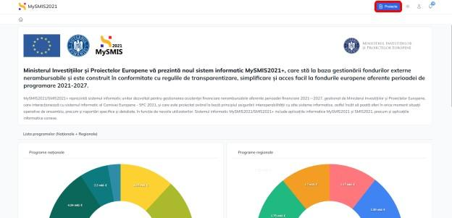

Secțiunea 1 – Adăugare Proiect
Adăugarea unui proiect se realizează din pagina Proiecte, prin acționarea butonului  din zona Proiecte sau prin acționarea butonului  din zona Apeluri.
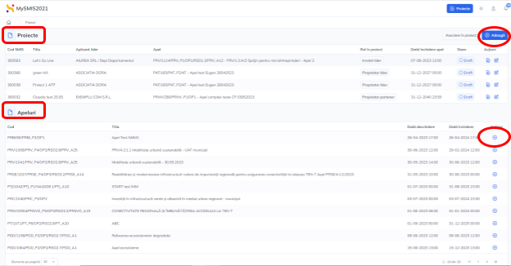

Adăugare proiect din zona Proiecte
După acționarea butonului , aplicația va deschide o fereastra pop-up Adaugă proiect. Se completează câmpurile, iar pentru salvare se acționează butonul Proiectul adăugat se vizualizează în lista proiectelor, în starea (statusul) Draft (schiță).
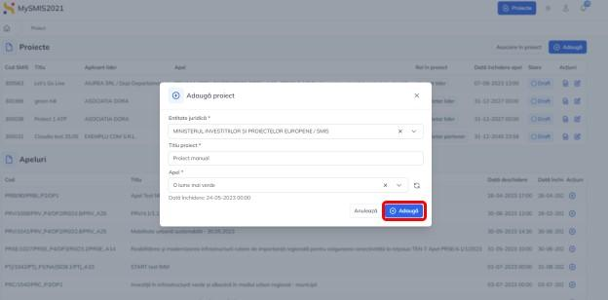
Se va alege din lista predefinită apelul PR/NE/2026/P1/RSO1.3.1/2 - Microîntreprinderi , în fereastră este afișată data închiderii apelului selectat.

Adăugare proiect din zona Apeluri
Se identifică apelul PR/NE/2026/P1/RSO1.3.1/2 - Microîntreprinderi și se acționează butonul . Aplicația va deschide o fereastră pop-up Adaugă proiect. În fereastră este afișat automat apelul și data închiderii apelului pentru care se adaugă Proiectul. Se completează câmpurile, iar pentru salvare se acționează butonul . Proiectul adăugat se vizualizează în lista proiectelor, în starea (statusul) Draft (schiță).
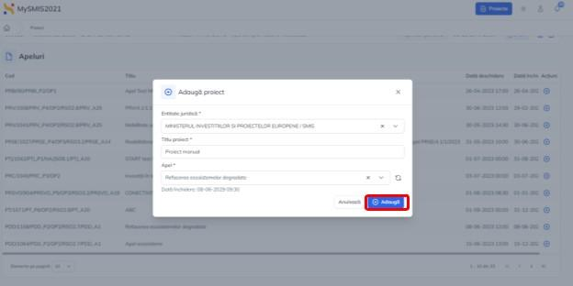

Pagina Proiecte - Funcționalități

Informații
În zona Proiecte se vizualizează următoarele informații:
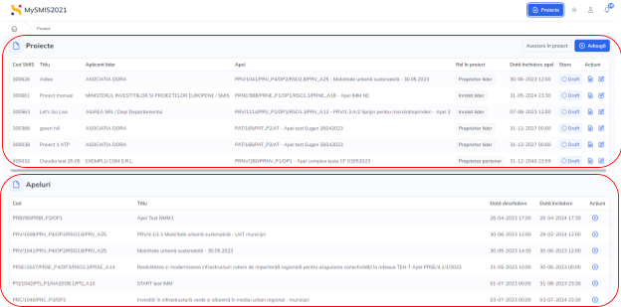

- Cod SMIS - Codul generat automat de aplicație al proiectului. Acest cod este unic și nu se poate modifica.
- Titlu - Titlul proiectului introdus de către utilizatorul care a adăugat proiectul.
- Aplicant lider - Entitatea juridică lider în proiect.
- Apel - Apelul selectat la adăugarea proiectului.
- Rol în proiect - Rolul pe care utilizatorul îl deține în proiect:
 | - utilizatorul este reprezentant legal/împuternicit al entității juridice lider în proiect.
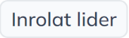 | - utilizatorul a fost înrolat la entitatea juridică lider în proiect și i-au fost acordate drepturi de acces pe acest proiect.
 | - utilizatorul este reprezentant legal/împuternicit al entității juridice partenere, asociată în proiect.
- Dată închidere apel - Data și ora la care apelul se închide
- Stare - Statusul proiectului
În zona Apeluri se vizualizează următoarele informații:
- Cod - Codul apelului;
- Titlu - Titlul apelului;
- Dată deschidere - Data la care apelul se deschide (se pot transmite proiecte);
- Dată închidere - Data la care apelul se închide (nu se mai pot depune proiecte);

Acțiuni

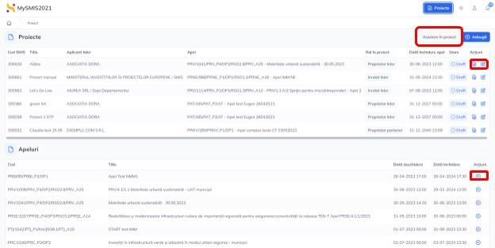

În pagina proiecte este vizibil butonul 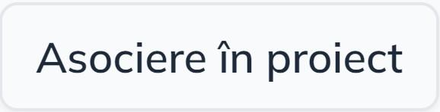 . Descrierea pașilor de asociere în proiect este disponibilă la Secțiunea 2 - Asociere în proiect.
În zona Proiecte se pot realiza următoarele acțiuni:
 Vizualizează - deschide proiectul. Completarea secțiunilor se realizează potrivit Secțiunii 2 - Completarea secțiunilor din proiect.
 Modifică - Modifică titlul proiectului. Aplicația deschide pagina pop-up Modifică titlul. Modificarea se confirmă prin acționarea butonului  .
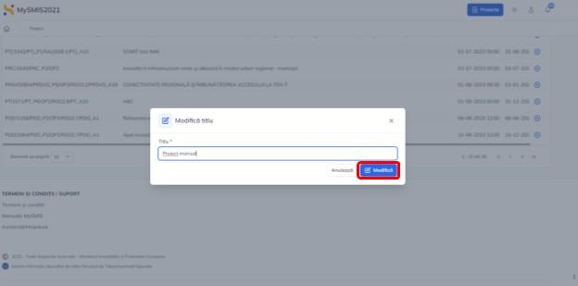

În zona Apeluri se pot realiza următoarele acțiuni:

 Aplică - se urmează pașii din secțiunea 1.2. Adăugare proiect din zona Apeluri.

Secțiunea 2 - Asociere în proiect

In cadrul acestui apel nu sunt eligibile parteneriatele.

Secțiunea 3 - Completarea secțiunilor din proiect

Din pagina principală Proiecte, se acționează butonul .

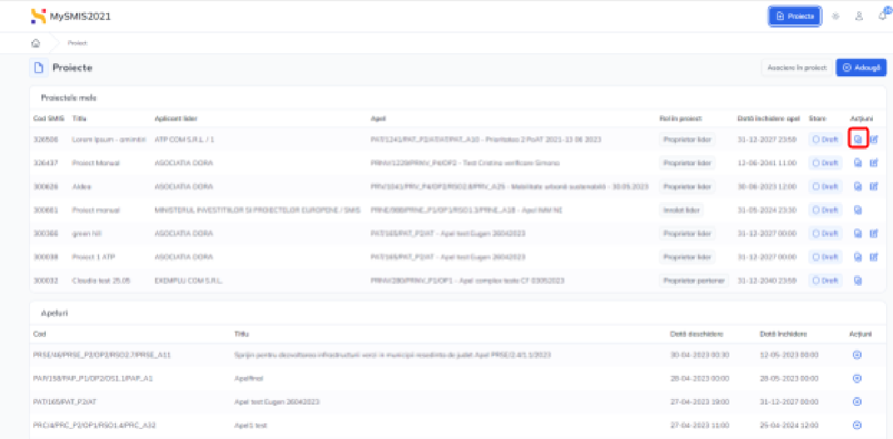

Aplicația afișează pagina proiectului selectat.
Pagina proiectului este alcătuită din 3 zone:

1. Zona antet/informații - este vizibilă indiferent de secțiunea accesată din zona 2.

2. Zona secțiuni - cuprinde toate secțiunile unui proiect (secțiunile proiectului diferă în
funcție de apel). Acestea sunt stabilite la nivel de apel.

3. Zona de lucru - se vor adăuga/modifica informațiile pentru fiecare secțiune.

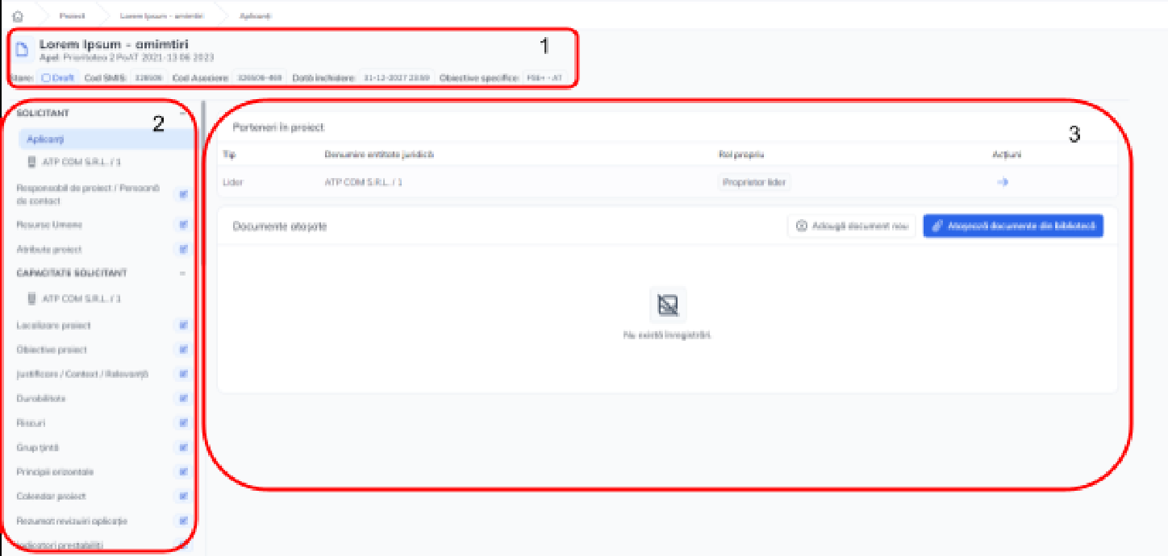

SOLICITANT

3.1.1. Aplicanți
În Aplicanți se afișează lista partenerilor din proiect. Tab-urile pentru fiecare partener se accesează apăsând pe denumirea acestuia.

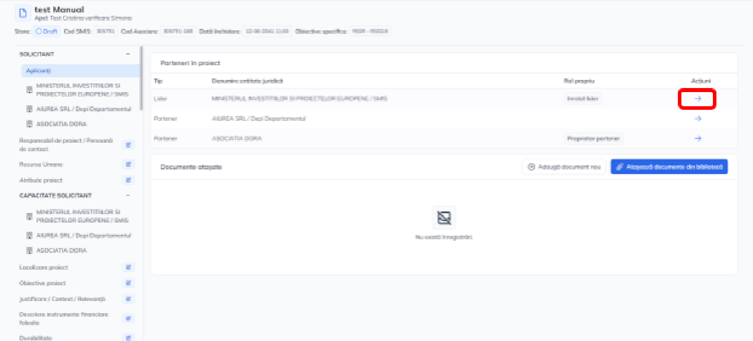

La selectarea solicitantului, în zona de lucru, se afișează: date generale, structura grupului, conturile bancare, exercițiile financiare, asistența acordată anterior, asistența solicitată, ajutor de stat și documentele atașate.
Aceste informații sunt aduse în mod automat din meniul entității juridice.
În cazul în care informațiile din meniul entității juridice au fost modificate după adăugarea unui proiect, la acționarea butonului , informațiile se vor actualiza.
În cadrul secțiunii Structură grup, solicitantul va introduce exclusiv date despre structura întreprinderii unice:
- Pentru fiecare întreprindere cu care solicitantul formează o întreprindere unică, conform definiției din Anexa 14 la ghidul solicitantului - Reguli privind ajutoarele de minimis, se vor furniza cel puțin următoarele informații: denumire întreprindere, codul de identificare fiscală.
- Se vor preciza ajutoarele de minimis de care a beneficiat întreprinderea unică în ultimii trei ani înainte de data depunerii cererii de finanțare și în anul curent depunerii cererii de finanțare (cod SMIS, Denumire proiect finanțat, Denumire document de aprobare a ajutorului, Dată semnare act aprobare, Valoare ajutor de minimis în Lei și în Euro).
- În această secțiune NU se vor introduce alte date, de exemplu nu se vor completa întreprinderile legate (altele decât cele care fac parte din întreprinderea unică)/partenere, întrucât acestea se vor regăsi oricum în cadrul declarației privind încadrarea în categoria IMM, cu atât mai mult cu cât, orice modificare a declarației IMM ar atrage și corelarea informațiilor din această secțiune).
În cadrul celorlalte secțiuni se vor introduce exclusiv date aferente întreprinderii solicitante (fără a lua în considerare eventualele întreprinderi cu care solicitantul formează o întreprindere unică):
- În cadrul secțiunii Asistența acordată anterior se vor completa informațiile solicitate pentru toate finanțările din surse publice obținute de entitatea solicitantă în ultimii 3 ani anteriori depunerii Cererii de finanţare;
- În cadrul secțiunii Asistența solicitată: se vor completa informații despre finanțările solicitate, pentru care nu a fost încă emisă o decizie privind finanțarea;
- În cadrul secțiunii Ajutor de stat: se vor completa informațiile solicitate pentru toate ajutoarele de stat/de minimis primite de solicitant, indiferent de forma de acordare (e.g. scutiri de taxe, subvenționări costuri pentru energie electrică, energie termică, etc.).
În conformitate cu prevederile Ghidului solicitantului, în cadrul acestui apel de proiecte, nu sunt eligibile proiectele depuse în parteneriat, astfel în această secțiune se preiau doar informațiile solicitantului.

3.2. Responsabil de proiect/Persoană de contact

Editarea câmpurilor aferente Responsabil de proiect și Persoană de contact din această subsecțiune se face prin acționarea .
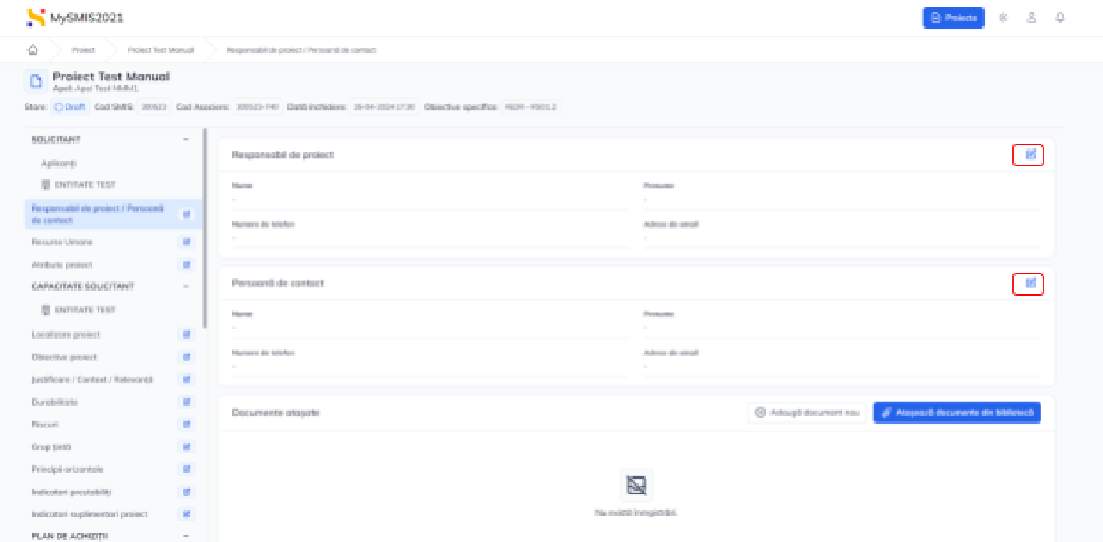

Prin acționarea , aplicația deschide pagina pop-up Modifică responsabil proiect/persoana de contact în care se vor completa numele și prenumele, numărul de telefon și adresa de e-mail.

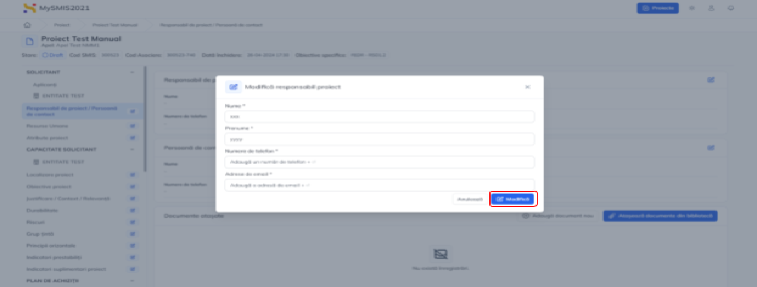

Datele introduse se salvează prin acționarea butonului .

3.3. Atribute proiect
Subsecțiunea Atribute proiect se editează prin acționarea butonului .

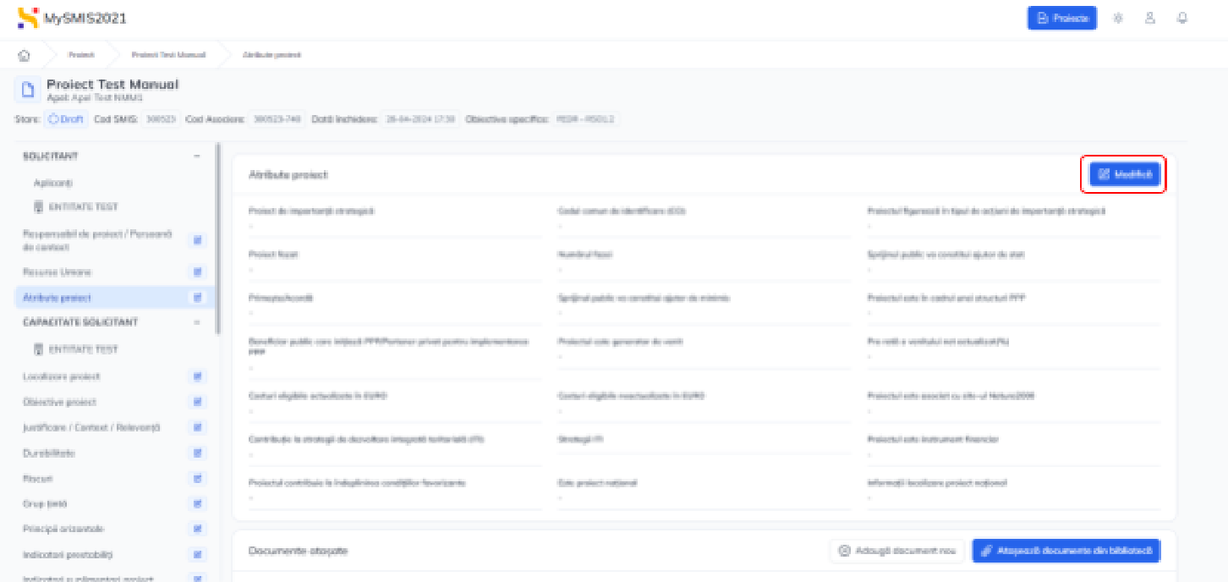
Sistemul deschide fereastra pop-up Modifică secțiune atribute proiect în care se bifează opțiunile, conform caracteristicilor fiecărui proiect.
În funcție de opțiunile bifate (DA/NU), formularul deschide și alte opțiuni pentru completare.
Exemplu:
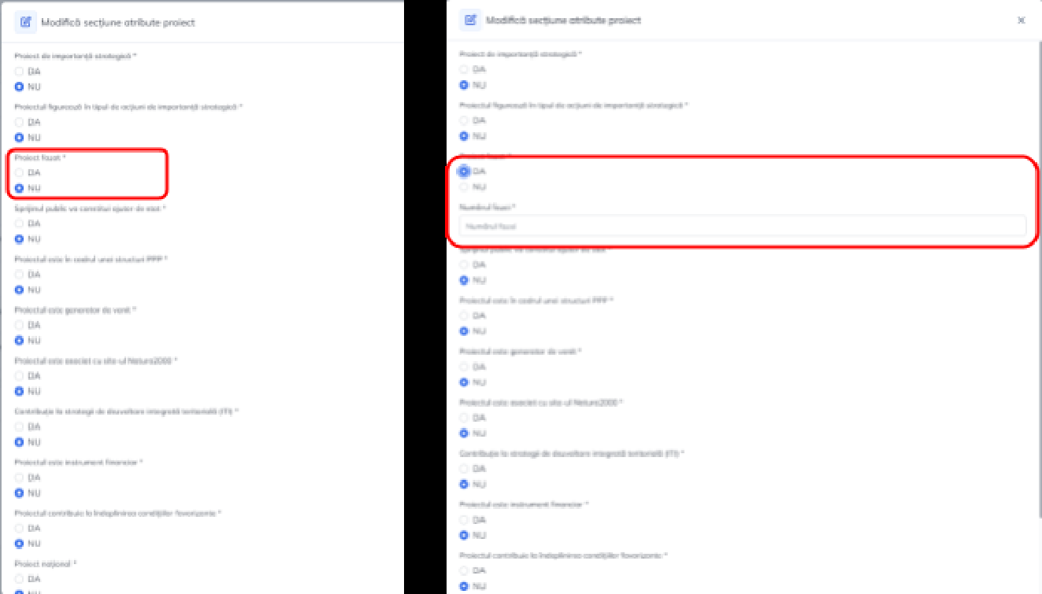

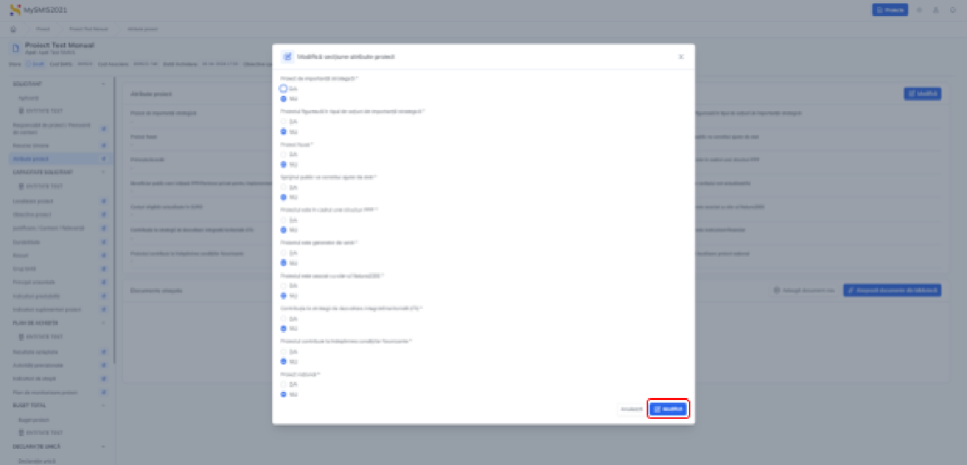

Atributele din această subsecțiune au câte două opțiuni (DA/NU) pe care se aplică bife. Sistemul pune automat bifele pe opțiunea “NU”. Solicitantul va avea în vedere, pentru acest apel, să lase bifa pe “NU” la toate atributele, cu următoarele excepții:
1. Având în vedere că proiectul intră sub ajutor de stat, la atributul “Sprijinul public va constitui ajutor de stat” bifa va fi aplicată pe ”Da”, iar la noul atribut ce se deschide - ”Primește sau Acordă”, solicitantul va aplica bifa pe ”Primește”. De asemenea, solicitantul va aplica bifa pe ”DA” și în cadrul atributului ”Sprijinul public va constitui ajutor de minimis *”
2. La atributul “Proiectul este asociat cu site-ul NATURA 2000” se va aplica bifa în funcție de situația proiectului pentru care se solicită finanțare.
Modificările realizate se salvează prin acționarea butonului .

Subsecțiunea permite încărcarea de documente, fie din bibliotecă, fie adăugarea de documente noi. Atașarea documentelor specifice se face prin:
1. Acționarea butonului pentru documentele încărcate în prealabil în bibliotecă;
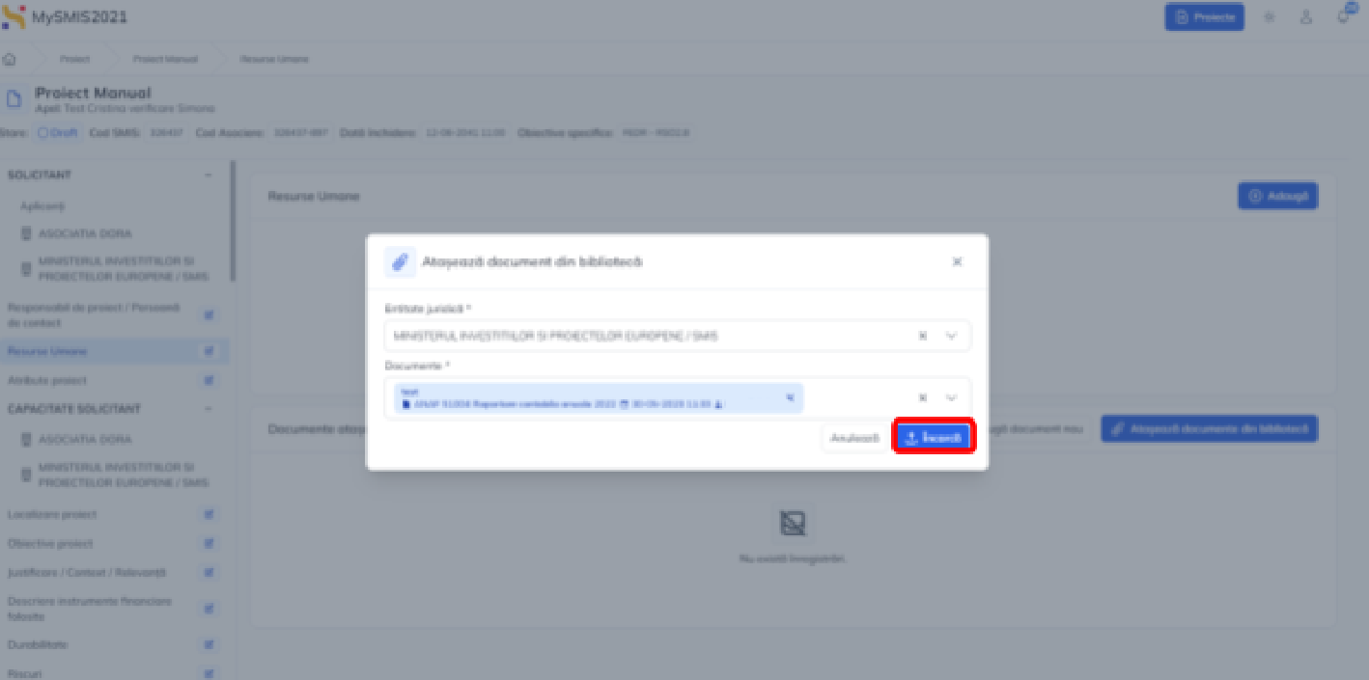

După selectarea documentului din bibliotecă, acțiunea se confirmă prin acționarea butonului .
2. Acționarea butonului pentru adăugarea unui document nou.

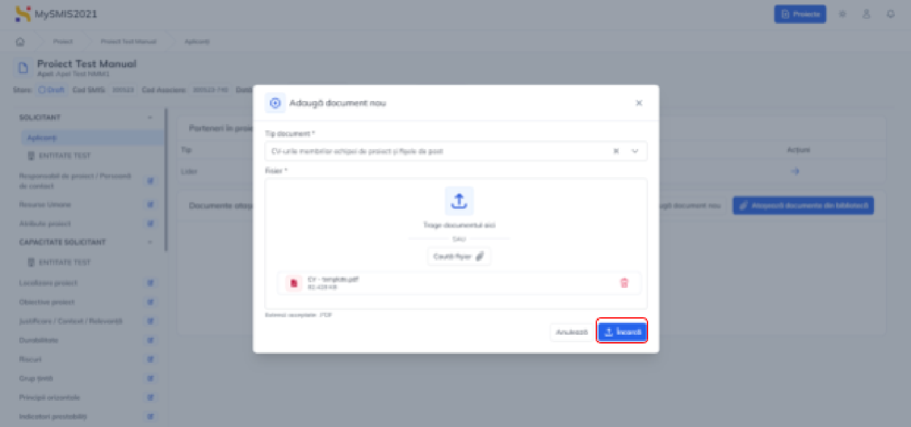

Sistemul deschide fereastra pop-up în care se selectează din lista derulantă Tip document și se încarcă fișierul/fișierele în format .pdf semnat electronic, fie prin drag & drop în spațiul de lucru, fie prin căutarea acestuia în afara sistemului.
Salvarea documentelor încărcate se face prin acționarea butonului .

3.4. CAPACITATE SOLICITANT
În această secțiune se vor completa informațiile despre capacitatea solicitantului.

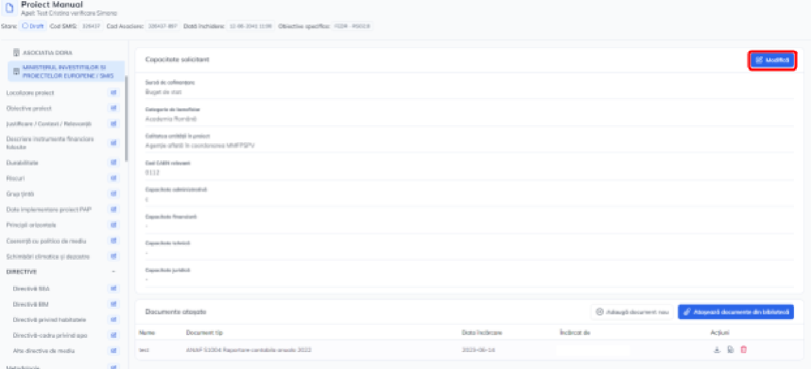

La acționarea butonului  , aplicația va deschide fereastra pop-up Modifică capacitate solicitant.

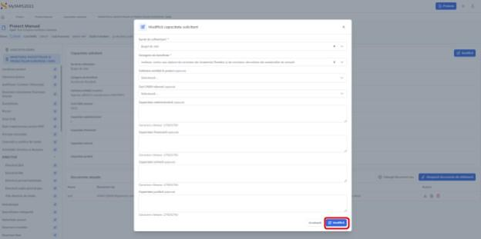

Informațiile se modifică prin acționarea butonului .

Se vor completa următoarele secțiuni, astfel:
- Sursă de cofinanțare - se va alege “Contribuție privată“
- Categorie de beneficiar - se va alege “microîntreprindere“
- Calitatea entității în proiect - se va alege “solicitant“
- Cod CAEN relevant – se va alege codul (codurile) CAEN vizat/e de investiție. Se va selecta codul CAEN revizia 3, versiunea actualizată a Clasificării Activităților din Economia Națională, aprobată prin Ordinul Președintelui Institutului Național de Statistică nr. 377/17.04.2024.
Nu este obligatorie completarea următoarelor secțiuni:
- Capacitate administrativă
- Capacitate financiară
- Capacitate tehnică
- Capacitate juridică

3.5. Localizare proiect

În Localizare proiect se introduc informațiile despre județul/județele, localitatea/localitățile unde se desfășoară proiectul, prin accesarea butonului . Aplicația afișează fereastra pop-up Adaugă localizare proiect.

În pagina principală este vizibil mesajul informativ despre opțiunea aleasă în Atribute proiect cu privire la tipul proiectului (Proiect național: DA/NU).

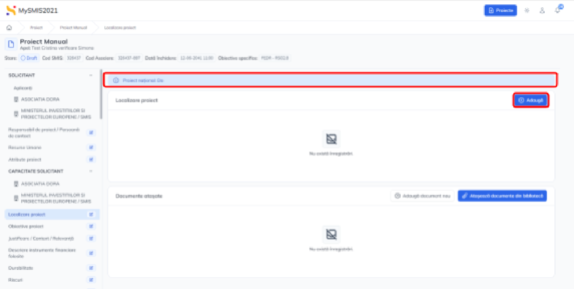

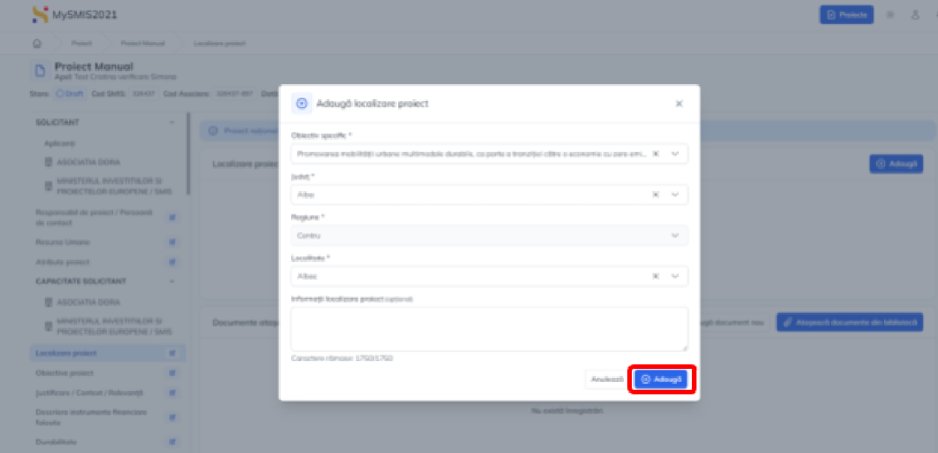
Salvarea informațiilor se realizează prin acționarea butonului .

După salvare, informațiile se pot modifica ( ), șterge ( ) și se pot adăuga documente astfel:
Modificarea datelor introduse se face acționând butonul  . Aplicația deschide fereastra pop-up în care se fac modificările necesare. Se salvează modificările prin apăsarea butonului
Ștergerea unor date introduse în această subsecțiune se face prin acționarea butonului Sistemul deschide fereastra pop-up în vederea confirmării acțiunii de ștergere ințiate. După confirmarea acțiunii, sistemul afișează un mesaj de confirmare a ștergerii cu succes a datelor respective.

Completați datele de identificare a locului de implementare a proiectului.
Selectați Obiectivul specific, Fondul UE, Județul, Localitatea. Completați câmpul “Informații localizare proiect” cu adresa completă a punctului de lucru identificat ca loc de implementare. Regiunea de dezvoltare va fi generată automat.
Pentru proiectele ce prevăd lucrări de construcții, includeți la ”Informații localizare proiect” numărul cadastral al imobilului ce face obiectul proiectului.

Atașarea documentelor specifice acestei subsecțiuni se face prin:

- Acționarea butonului  pentru documentele încărcate în prealabil în bibliotecă;
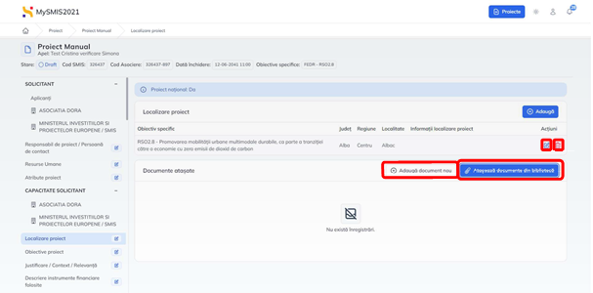

După selectarea documentului din bibliotecă, acțiunea se confirmă prin acționarea butonului  .
- acționarea butonului 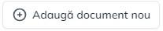 pentru adăugarea unui document nou.

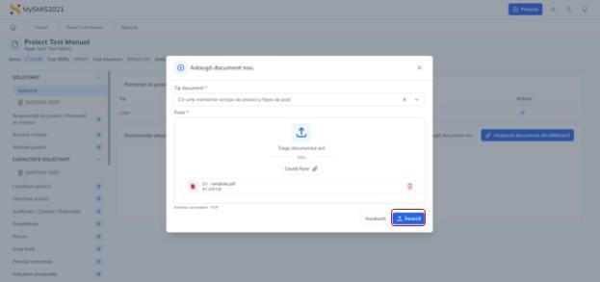

Sistemul deschide fereastra pop-up în care se selectează din lista derulantă Tip document și se încarcă fișierul/fișierele în format .pdf semnat electronic, fie prin drag & drop în spațiul de lucru, fie prin căutarea acestuia în afara sistemului.
Salvarea documentelor încărcate se face prin acționarea butonului 

3.6. Obiective proiect

În interfață, se vor adăuga Obiectivul general al proiectului/Scopul proiectului (prin acționarea butonului ), Obiective specifice ale proiectului (prin acționarea butonului ) și documente relevante (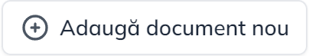 și/sau ).
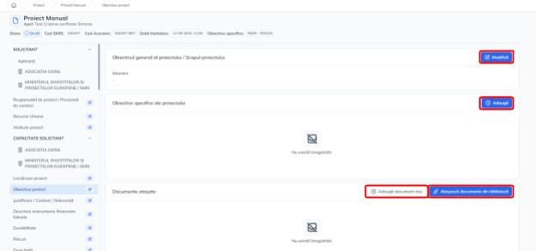

Aplicația va afișa ferestrele pop-up aferente butoanelor acționate. Informațiile introduse se salvează și vor fi vizibile în interfață.

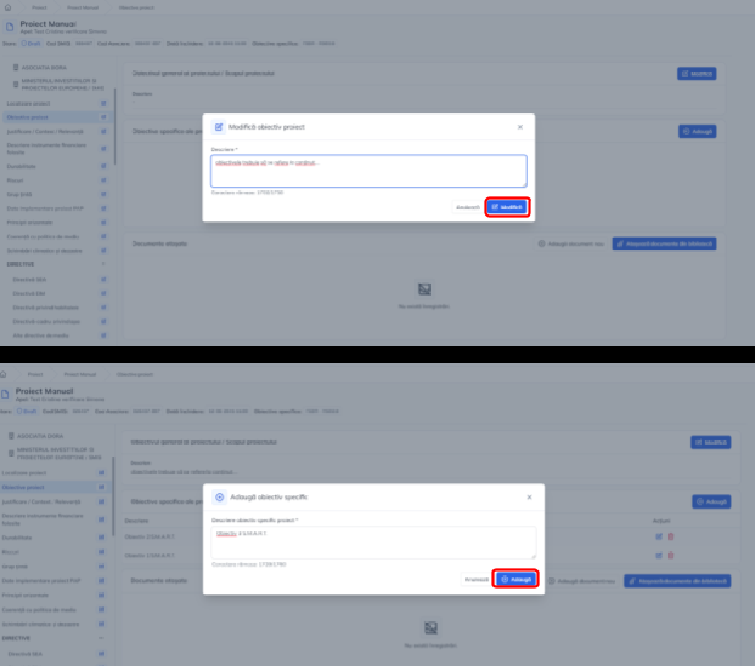

După salvare, informațiile se pot modifica (), șterge () și se pot adăuga documente urmând pașii descriși la secțiunea Localizare proiect.

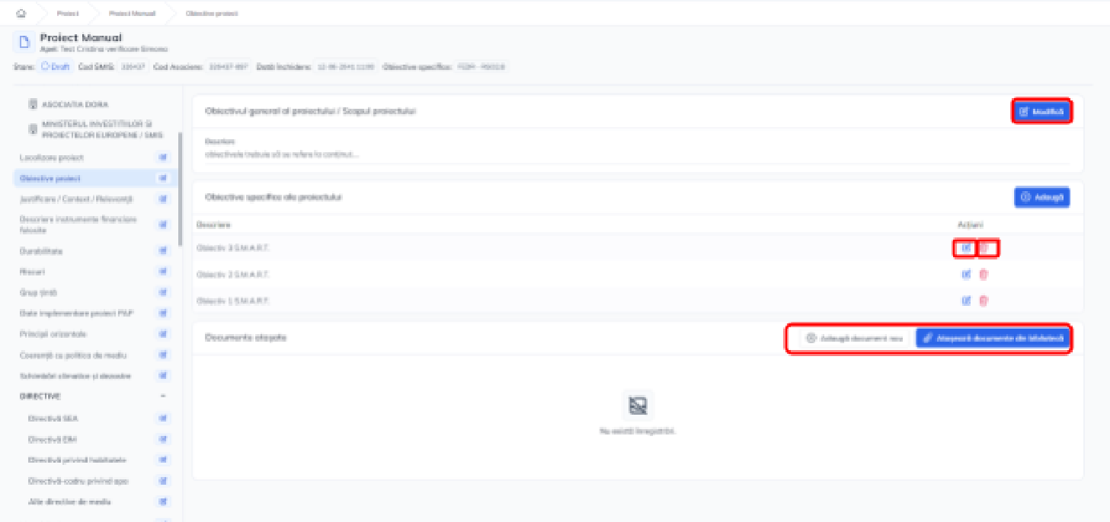

Obiectiv general al proiectului/Scopul proiectului - Se va prezenta și descrie obiectivul general al proiectului.
Obiective specifice ale proiectului – Se vor introduce maximum 3 obiective specifice ale proiectului de investiție. Îndeplinirea tuturor obiectivelor specifice ar trebui sa asigure atingerea obiectivului general al proiectului.

Obiectivele trebuie să fie formulate clar, cuantificabile și în strânsă corelare cu activităţile şi rezultatele prevăzute a se realiza.

3.7. Justificare / Context / Relevanță / Oportunitate și contribuția la obiectivul specific

În interfață, se vor adăuga Justificare context (prin acționarea butonului ), Justificare relevanță (prin acționarea butonului ) și documente relevante ( și/sau ).

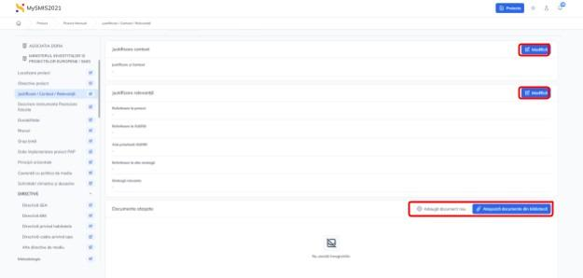

Aplicația va afișa ferestrele pop-up aferente butoanelor acționate. Informațiile introduse se salvează și vor fi vizibile în interfață.
După salvare, informațiile se pot modifica și se pot adăuga documente urmând pașii descriși la Localizare proiect.

Justificare context - Nu este obligatorie completarea acestei secțiuni
Justificare relevanță - Nu este obligatorie completarea acestei secțiuni

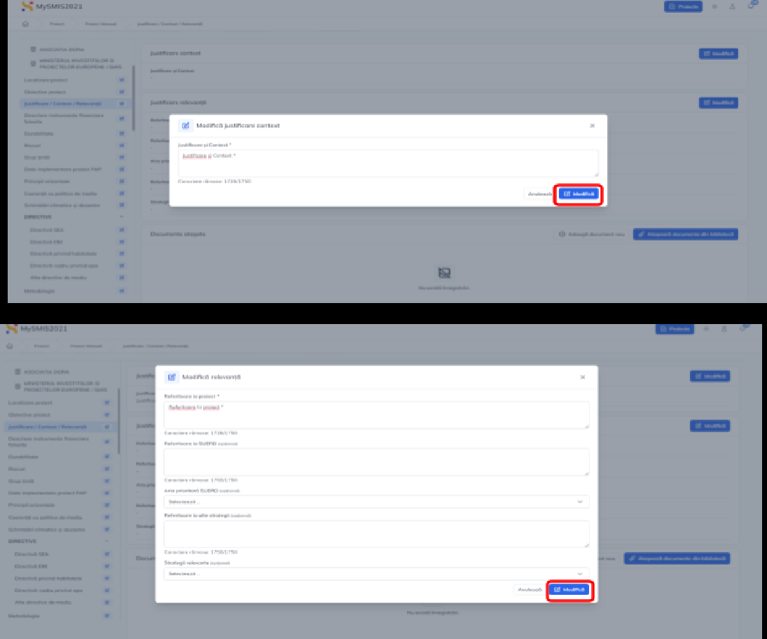

3.8 Caracter durabil al proiectului

Prin acționarea butonului  se vor introduce informații despre durabilitatea proiectului.

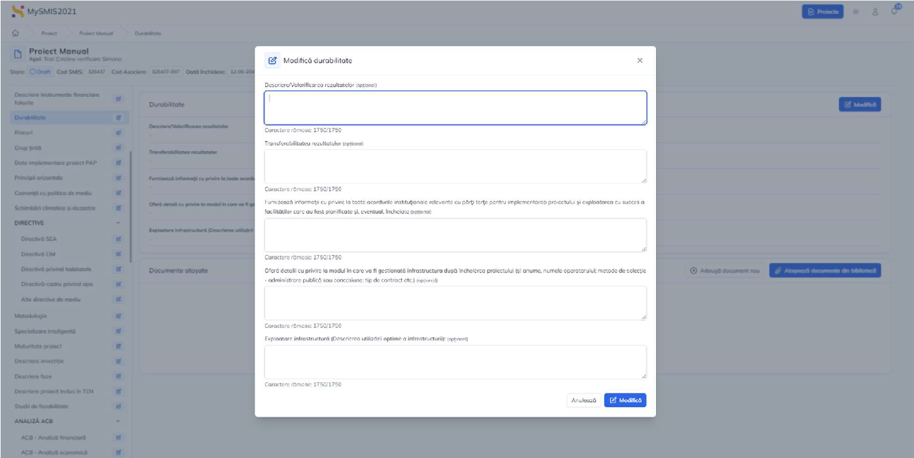

Informația salvată se vizualizează în pagină și se poate modifica.
Zona de încărcare document/documente relevant/relevante este disponibilă (urmând pașii descriși la secțiunea Localizare proiect.

Riscuri

În interfață se va introduce descrierea riscurilor (prin acționarea butonului ), riscurile identificate (prin acționarea butonului ) și documente relevante ( și/sau ).
Aplicația va afișa ferestrele pop-up aferente butoanelor acționate. Informațiile introduse se salvează și vor fi vizibile în interfață.
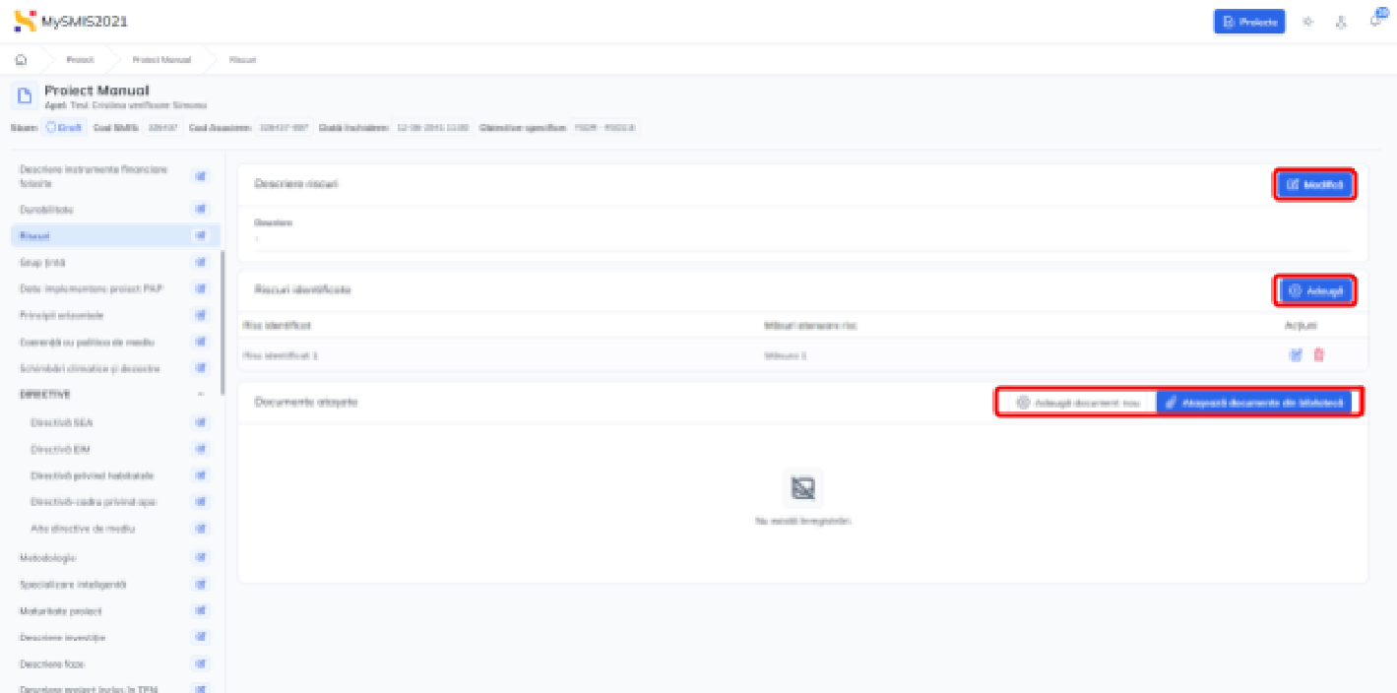

După salvare, informațiile se pot modifica (), șterge () și se pot adăuga documente
urmând pașii descriși la sectiunea Localizare proiect.

Se vor identifica riscurile ce pot afecta implementarea proiectului în condițiile prevăzute (activități, rezultate, obiective, buget, plan de achiziții etc.) și măsurile de atenuare a acestora.

Grup țintă
În interfață se va introduce descrierea grupului țintă (prin acționarea butonului  ) și documente relevante ( și/sau ).
Aplicația va afișa fereastra pop-up în care se vor introduce informațiile. Acestea se salvează prin acționarea butonului .
Informațiile introduse vor fi vizibile în interfață și se pot modifica.

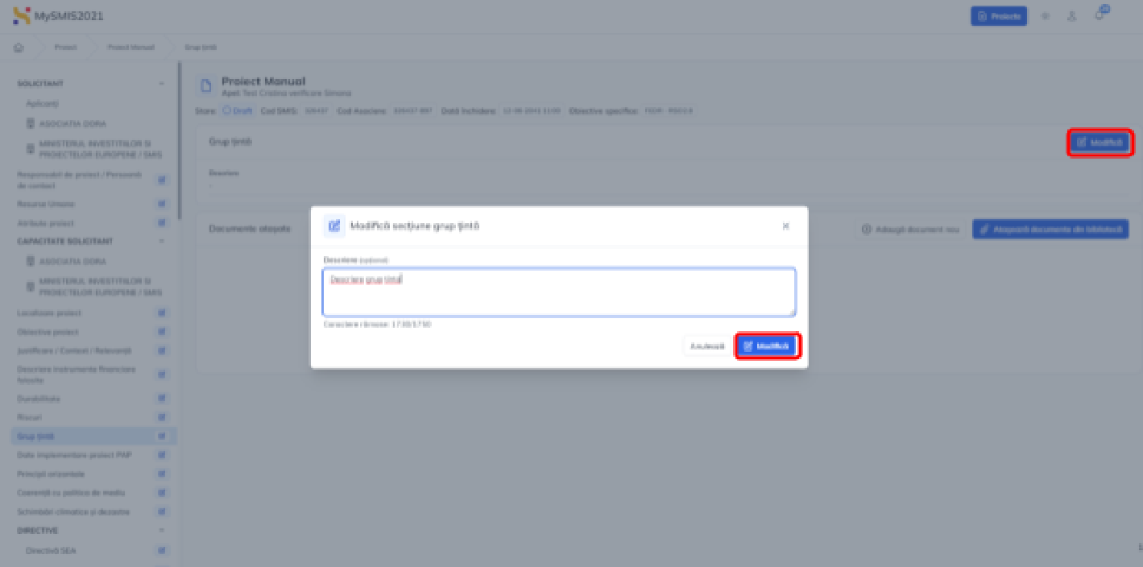

Se vor enumera categoriile de entități (persoane fizice, persoane juridice) care vor beneficia ca urmare a implementării și funcționării investiției ce face obiectul acestei cereri de finanțare. Se vor identifica beneficiarii direcți, respectiv indirecți și beneficiile acestora, ca urmare a realizării investiției. Corelați informațiile cu secțiunile relevante din planul de implementare a proiectului..

Principii orizontale

În interfață se vor introduce informații despre:
Egalitate de șanse (prin acționarea butonului );
Dezvoltare durabilă (prin acționarea butonului );
Imunizarea la schimbările climatice (prin acționarea butonului );
Principiul DNSH (prin acționarea butonului );
Documente relevante ( și/sau ).
Aplicația va afișa ferestrele pop-up aferente butoanelor acționate. Informațiile introduse se salvează, vor fi vizibile în interfață și se pot modifica.

La completarea acestor secțiuni se vor avea în vedere:
- Ghidul privind integrarea temelor orizontale în cadrul proiectelor finanțate prin Programul Regional Nord-Est 2021-2027, disponibil pe pagina web https://regionordest.ro/documente-suport/.
- Metodologia privind imunizarea la schimbările climatice și respectarea principiului DNSH, disponibilă pe pagina web https://regionordest.ro/documente-suport/ și - Anexa 5 DNSH – P1 – Microîntreprinderi, la aceasta.
În cadrul secțiunilor “Egalitate de șanse” și “Dezvoltare durabilă”, solicitantul va prezenta, justificări privind respectarea principiilor dezvoltare durabilă, accesibilitate pentru persoanele cu dizabilităţi, egalitatea de șanse, gen și nediscriminare în cadrul proiectului pentru care se solicită finanțare. O serie de posibile măsuri pot viza colectarea de date privind persoanele cu dizabilități și persoanele care fac parte din grupuri dezavantajate din echipa de implementare a proiectului.
În cadrul secțiunii “Principiul DNSH” solicitantul va prezenta, având în vedere Anexa 5 la Metodologia privind imunizarea la schimbările climatice și respectarea principiului DNSH cum se va asigura respectarea principiului DNSH, respectiv măsuri de atenuare a impactului proiectului asupra obiectivului de mediu aferent DNSH, “Tranziția către o economie circulară”, conform specificului proiectului.
Secțiunea “Imunizarea la schimbările climatice” se va completa numai în cazul proiectelor de infrastructură (proiecte cu autorizație de construire). Solicitantul va prezenta modul în care va asigura imunizarea infrastructurii obiect al proiectului la schimbările climatice, pe baza Metodologiei privind imunizarea la schimbările climatice și respectarea principiului DNSH și a Anexei 5 la aceasta.

Coerență cu politica de mediu

În interfață se vor introduce informații privind coerența cu politica de mediu (prin acționarea butonului ) și documente relevante ( și/sau ).
Aplicația va afișa fereastra pop-up în care se vor introduce informațiile. Acestea se salvează prin acționarea butonului .
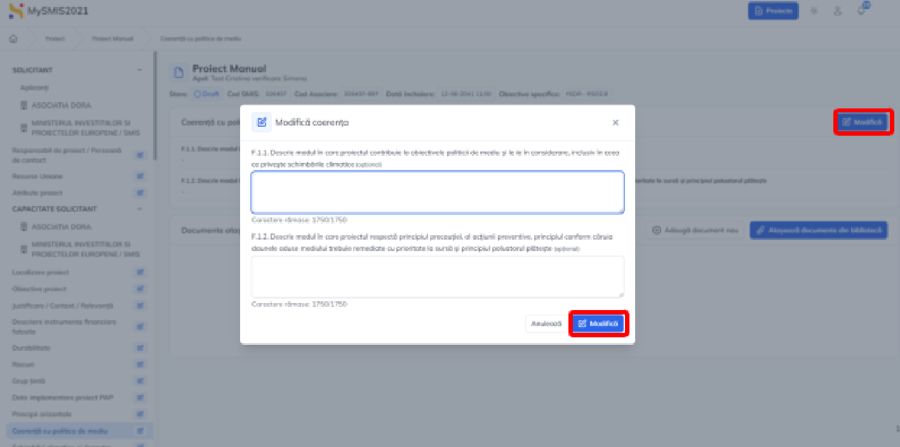

Conform Avizului de Mediu nr. 83/23.03.2022 emis de Ministerul Mediului, Apelor și Pădurilor pentru Programul Regional Nord-Est 2021-2027, beneficiarii finanțării prin PR Nord-Est au obligația să urmărească și să respecte aplicarea măsurilor generale, specifice și a celorlalte condiții detaliate în cadrul avizului.
Solicitantul va avea în vedere Avizul de mediu, precum și versiunea integrală a Raportului de Mediu, disponibile pe pagina web ADR Nord-Est, secțiunea Regio 2021-2027, Secțiunea Documente suport (https://regionordest.ro/documente-suport/).
Solicitantul va prezenta în cadrul acestei secțiuni cum va asigura respectarea măsurilor generale, a celor specifice și a celorlalte condiții detaliate în cadrul avizului, pe perioada implementării proiectului pentru care se solicită finanțare.

Descriere investiție
În interfață se vor introduce informațiile relevante (prin acționarea butonului ) și documente relevante ( și/sau ).
Aplicația va afișa fereastra pop-up în care se vor introduce informațiile. Acestea se salvează prin acționarea butonului .
Informațiile introduse vor fi vizibile în interfață și se pot modifica.

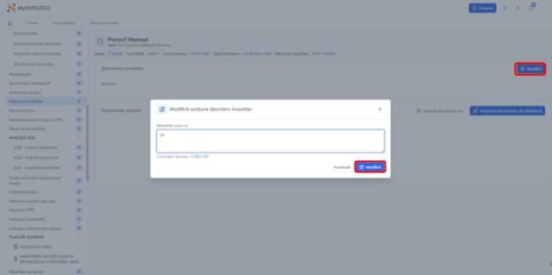

Solicitantul va descrie investiția, specificând ce se dorește a se realiza prin proiect (ex. extinderea unui corp de clădire cu două etaje sau construirea și dotarea a 3 corpuri de clădire în suprață de ... mp fiecare, racordarea la utilități; achiziționarea de echipamente pentru dotarea unui spațiu de producție).
Nu este necesară să prezentarea specificațiilor tehnice ale echipamentelor (acestea vor fi incluse în planul de afaceri). Se vor corela informațiile cu celelalte secțiuni ale cererii de finanațare, inclusiv planul de afaceri.
Nu se vor enumera activitățile proiectului, acestea făcând obiectul secțiunii dedicate activităților.
Dacă e cazul, se vor menționa inclusiv intervențiile/activitățile cărora le corespund cheltuieli încadrate în categoria cheltuielilor neeligibile.

Rezumat revizuiri aplicație
În interfață se vor introduce informațiile relevante (prin acționarea butonului ) și documente relevante ( și/sau ).
Aplicația va afișa fereastra pop-up în care se vor introduce informațiile. Acestea se salvează prin acționarea butonului .
Informațiile introduse vor fi vizibile în interfață și se pot modifica.

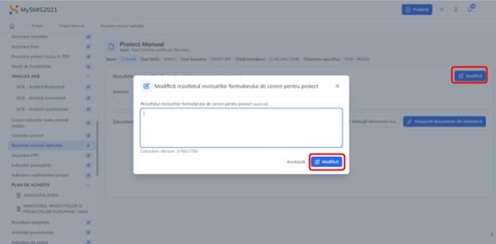

Se completează cu modificările efectuate ca răspuns la clarificări.

Indicatori de realizare si de rezultat (program)

În interfață se vor introduce (prin acționarea butonului  ) indicatorii prestabiliți de realizare și indicatorii prestabiliți de rezultat, așa cum sunt stabiliți la nivelul apelului.
Aplicația va afișa fereastra pop-up în care se va introduce indicatorul. Câmpurile din fereastra pop-up sunt diferite în funcție de indicatorul selectat din lista predefinită.

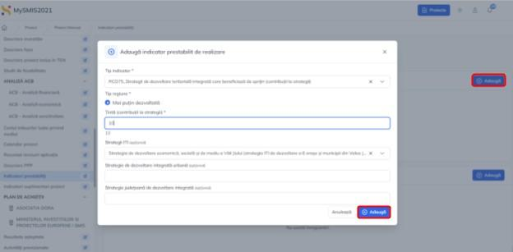

Informațiile introduse vor fi vizibile în interfață și se pot:
 - Vizualiza - La acționarea butonului, aplicația va deschide o fereastră pop-up care va cuprinde toate detaliile indicatorului pentru care s-a acționat butonul.
 - Modifica - La acționarea butonului, aplicația va deschide o fereastră pop-up în care se pot modifica toate detaliile indicatorului pentru care s-a acționat butonul.
 - Șterge - La acționarea butonului, aplicația va deschide o fereastră pop-up pentru confirmarea acțiunii.

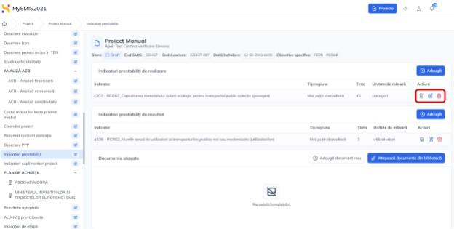

Se pot încărca documente conform pașilor descriși la secțiunea Localizare proiect.

Se vor selecta indicatorii prestabiliti de realizare:
- RCO02_Întreprinderi care beneficiază de sprijin prin granturi (întreprinderi), se va bifa “Mai puțin dezvoltată” la secțiunea “Tip regiune”, se va completa ținta – 1, completarea celorlalte date fiind opțională.
- RCO01_Întreprinderi care beneficiază de sprijin (din care: micro, mici, medii, mari) (întreprinderi), se va bifa “Mai puțin dezvoltată” la secțiunea “Tip regiune”, se va completa ținta: 1.

Se vor selecta indicatorii prestabiliti de rezultat:
- RCR02_Investiții private care completează sprijinul public (din care: granturi, instrumente financiare) (RON) se va bifa “Mai puțin dezvoltată” la secțiunea “Tip regiune”, se va completa ținta ca fiind valoarea contribuției proprii în proiect, în Euro.
Valoarea realizată reprezintă cofinanțarea totală din capitaluri proprii a beneficiarului specificată în contractul de finanțare (incluzând și modificările contractuale ulterioare), și se măsoară începând cu momentul semnării contractului și este raportată la cel mult un an fiscal de la data finalizării implementării activităților, respectiv data plății finale către beneficiar, oricare dintre ele intervine prima. Indicatorul acoperă și partea neeligibilă a costului proiectului, inclusiv TVA.

Atentie! Indicatorii prestabiliti de realizare și de rezultat se vor completa în sistemul informatic o singura data.

Indicatori suplimentari proiect
În interfață se vor introduce (prin acționarea butonului ) indicatorii suplimentari de realizare și indicatorii suplimentari de rezultat.
Aplicația va afișa fereastra pop-up în care se va introduce indicatorul.

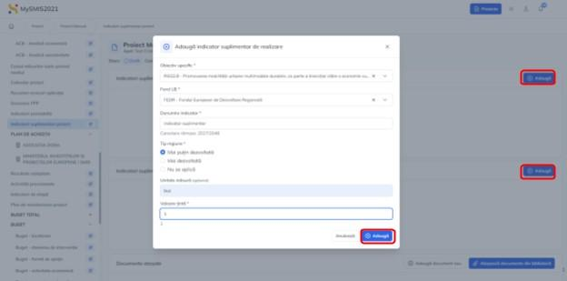

Informațiile introduse vor fi vizibile în interfață și se pot:
- Modifica - La acționarea butonului, aplicația va deschide o fereastră pop-up în care se pot modifica toate detaliile indicatorului pentru care s-a acționat butonul.
- Șterge - La acționarea butonului, aplicația va deschide o fereastră pop-up pentru confirmarea acțiunii.

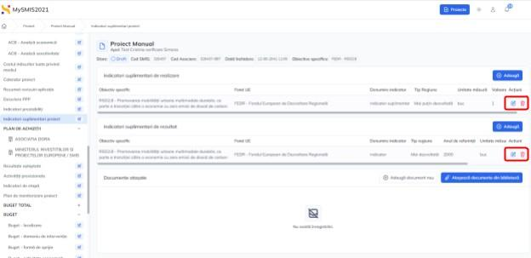

Pentru acest apel se va introduce, conform ghidului solicitantului, unul din indicatorii suplimentari de rezultat la nivel de proiect (în prealabil se va alege obiectivul specific propus de sistem, se va alege FEDR, se va aplica bifa pe “Mai puțin dezvoltată”):

- “Creșterea numărului mediu de salariați”.
sau
- “Menținerea numărului mediu de salariați”

Pentru ambii indicatori, anul de referință este ultimul an fiscal încheiat înainte de depunerea cererii de finanțare. Unitatea de măsură este “număr”. Valoarea de referință se va completa cu valoarea înregistrată în ultimul an fiscal încheiat înainte de depunerea cererii de finanțare iar valoarea țintă se va completa valoarea asumată de solicitant, conform informațiilor din cadrul secțiunii 3.8.3 Indicatori suplimentari specifici apelului de proiecte din Ghidul solicitantului.

PLAN DE ACHIZIȚII
În interfață se vor introduce (prin acționarea butonului ) achizițiile relevante pentru proiect.
Aplicația va afișa fereastra pop-up în care se va introduce achiziția.

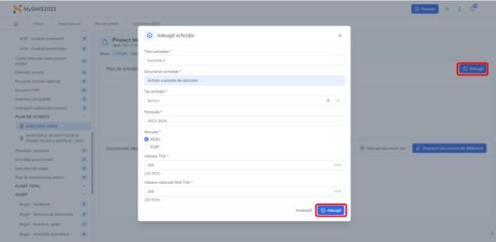

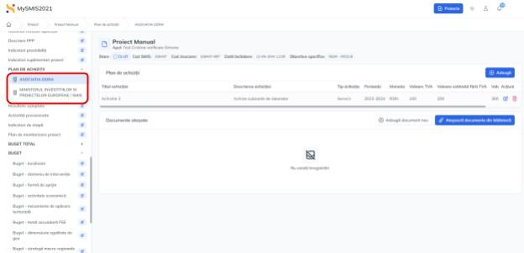

Informațiile introduse vor fi vizibile în interfață și se pot:
- Modifica - La acționarea butonului, aplicația va deschide o fereastră pop-up în care se pot modifica toate informațiile introduse la adăugarea achiziției pentru care s-a acționat butonul.
- Șterge - La acționarea butonului, aplicația va deschide o fereastră pop-up pentru confirmarea acțiunii.

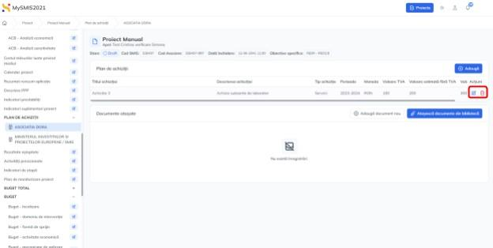

Se vor introduce toate achizițiile din proiect aferente cheltuielilor directe, atât cele efectuate înainte de depunerea cererii de finanțare, cât și cele ce vor fi realizate după semnarea contractului de finanțare. Perioada realizării achiziției poate fi exprimată atât în date calendaristice cât și în luni de la semnarea contractului de finanțare, iar moneda selectată va fi ”RON”.

Rezultate așteptate/Realizari asteptate

În interfață se vor introduce informațiile relevante (prin acționarea butonului ) și documente relevante ( și/sau ).
Aplicația va afișa fereastra pop-up în care se vor introduce informațiile. Acestea se salvează prin acționarea butonului .
Informațiile introduse vor fi vizibile în interfață și se pot modifica.

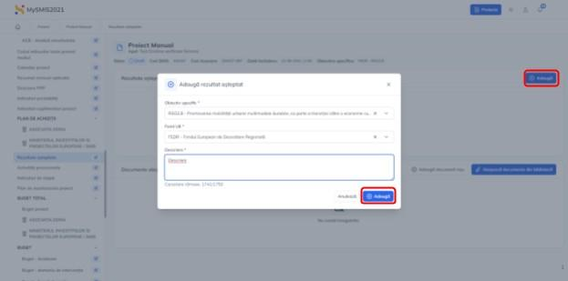

Informațiile introduse vor fi vizibile în interfață și se pot:
- Modifica - La acționarea butonului, aplicația va deschide o fereastră pop-up în care se pot modifica toate informațiile introduse la adăugarea rezultatului așteptat pentru care s-a acționat butonul.
- Șterge - La acționarea butonului, aplicația va deschide o fereastră pop-up pentru confirmarea acțiunii.

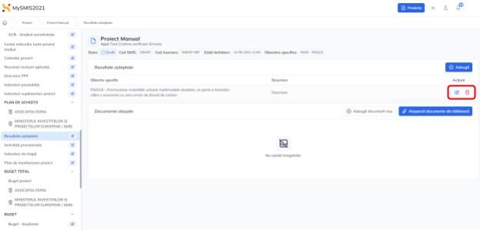

Solicitantul va identifica rezultatele aşteptate în conformitate cu prevederile ghidului solicitantului, secțiunea 3.9. Rezultatele așteptate.

Activități
În interfață se vor introduce informațiile relevante (prin acționarea butonului ). Aplicația va afișa fereastra pop-up în care se va introduce activitatea previzionată. Aceasta se salvează prin acționarea butonului .

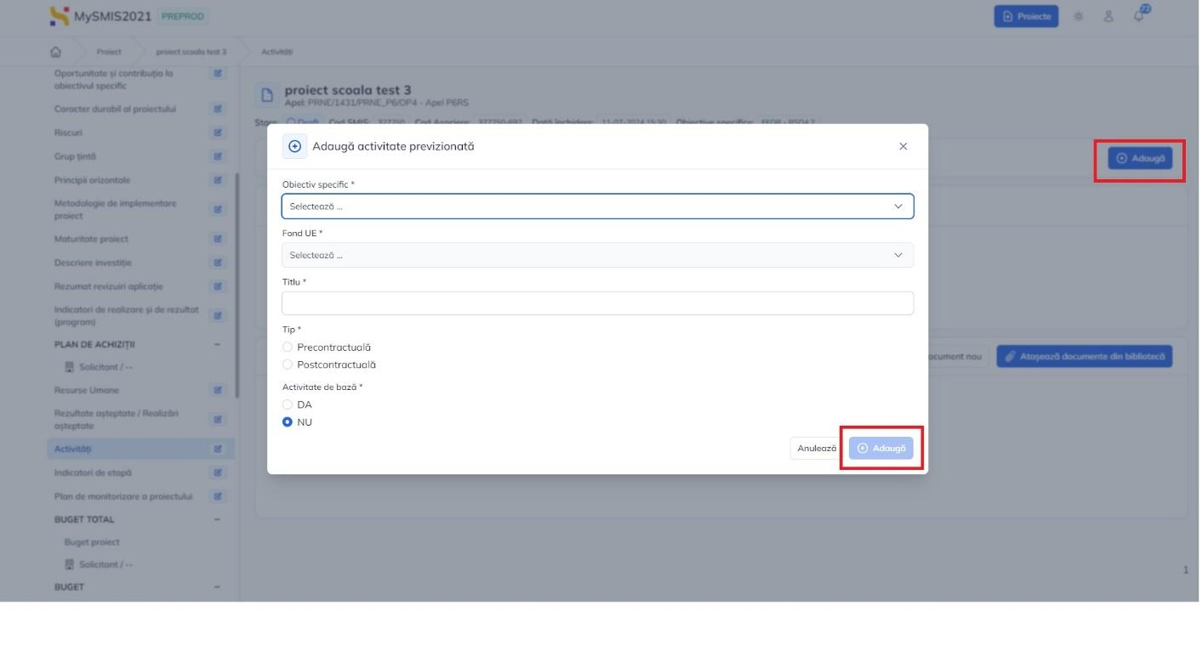

Activitățile introduse vor fi vizibile în interfață și se pot:
- Modifica - La acționarea butonului, aplicația va deschide o fereastră pop-up în care se pot modifica toate informațiile introduse la adăugarea activității pentru care s-a acționat butonul.
- Șterge - La acționarea butonului, aplicația va deschide o fereastră pop-up pentru confirmarea acțiunii.
- Adăuga subactivități previzionate

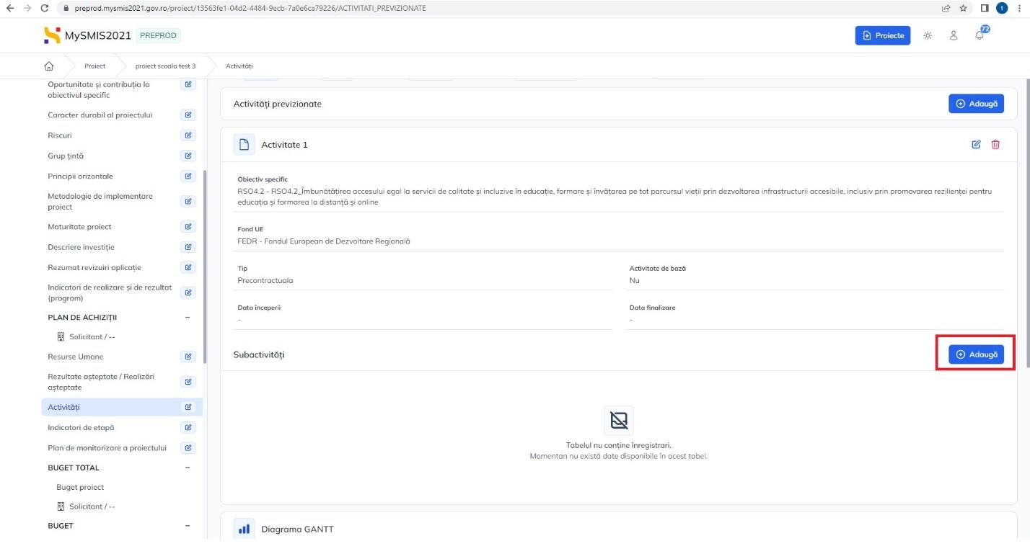

La acționarea , aplicația va afișa fereastra pop-up pentru adăugarea unei subactivități.

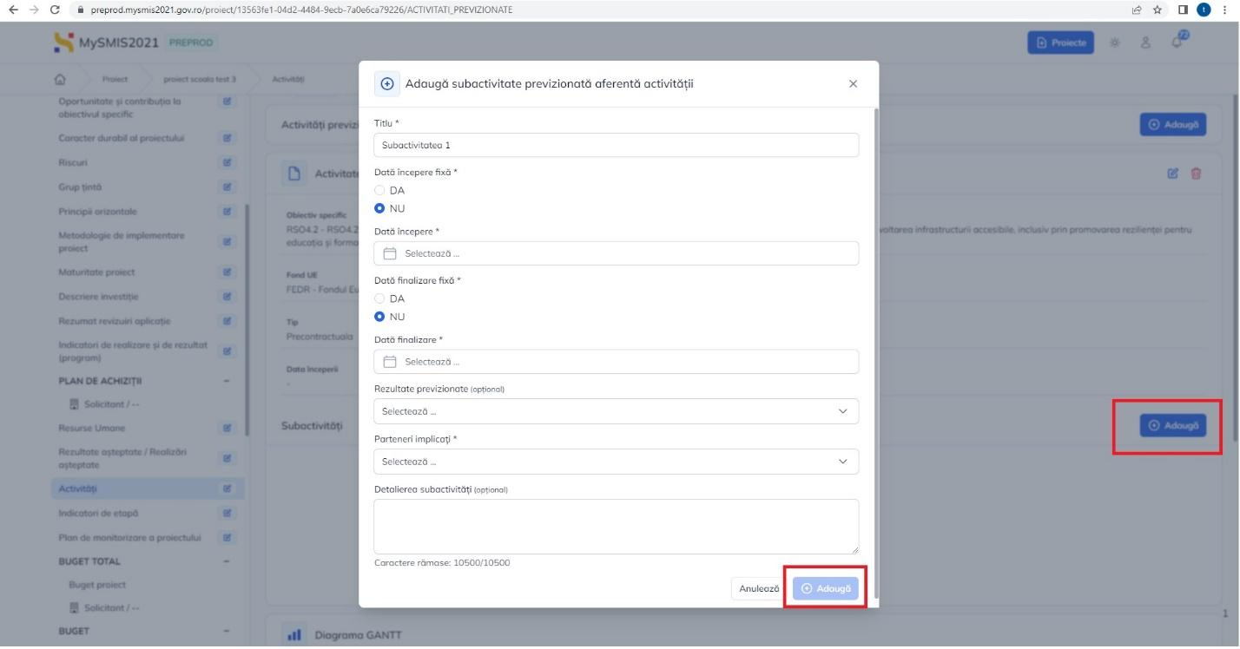

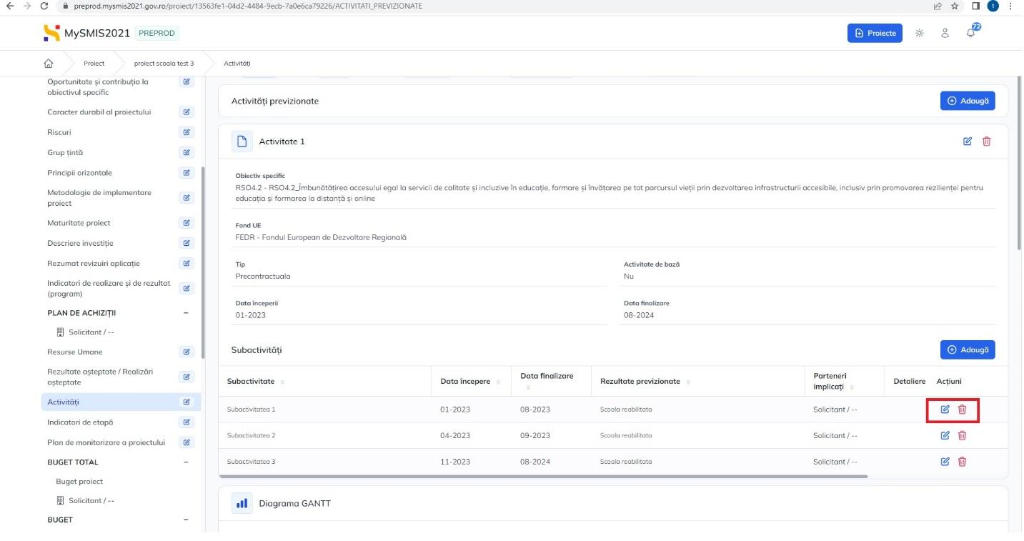

Subactivitățile introduse vor fi vizibile în interfață și se pot:
- Modifica - La acționarea butonului, aplicația va deschide o fereastră pop-up în care se pot modifica toate informațiile introduse la adăugarea subactivității pentru care s-a acționat butonul.
- Șterge - La acționarea butonului, aplicația va deschide o fereastră pop-up pentru confirmarea acțiunii.

La introducerea subactivităților, aplicația afișează automat Diagrama GANTT. Aceasta se poate descărca în format SVG,PNG.

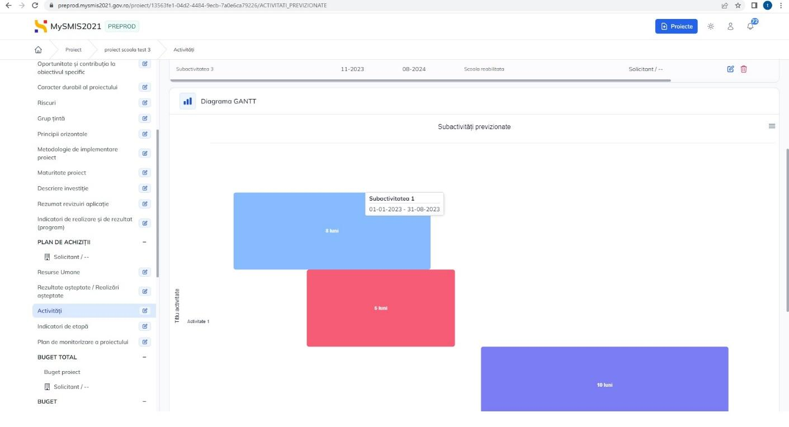

Se vor completa detalii cu privire la activităţile și subactivitățile proiectului, atât cele care au avut loc până la momentul depunerii Cererii de finanţare, cât şi cele previzionate a se realiza după acest moment.
Activitățile se pot introduce doar la nivel de titlu și caracteristicile:
- Tip (Precontractuală / Postcontractuală)
- Activitate de bază (Da / Nu)
Pentru fiecare activitate se vor introduce subactivitățile, completând datele solicitate de sistem.
La introducerea subactivităților care au fost demarate înainte de depunerea cererii de finanțare, se va aplica bifa pe Da în secțiunea Dată de începere fixă și se va introduce data de începere a subactivității iar dacă subactivitatea este finalizată înainte de depunerea cererii de finanțare se va aplica bifa pe Da în secțiunea Dată finalizare fixă și se va introduce data de finalizare a subactivității respective.
Având în vedere că la nivel de activitate, datele ce pot fi introduse sunt limitate, este obligatorie crearea a cel puțin unei subactivități pe fiecare activitate în parte, pentru a putea introduce detalii legate de timp.
La introducerea subactivităților care sunt previzionate a se realiza după depunerea cererii de finanțare, se vor selecta cel puțin anul și luna de începere, respectiv de finalizare.
Pentru fiecare subactivitate se vor selecta rezultatele așteptate (dacă au fost definite la secțiunea dedicată) care corespund acesteia, iar la parteneri implicați, se va selecta solicitantul. Opțional, la rubrica Detalierea subactivității, se pot introduce date despre subactivitatea respectivă.

Se va avea în vedere că atât titlurile activităților cât și cele ale subactivităților trebuie să fie sugestive și concise iar informațiile sa fie realiste și în concordanță cu specificul investiției.

Indicatori de etapă
În interfață se vor introduce informațiile relevante (prin acționarea butonului ).

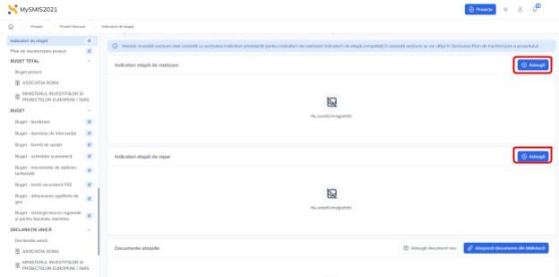

Aplicația va afișa fereastra pop-up în care se va introduce indicatorul/indicatorii de etapă. Indicatorul/indicatorii de realizare/reper se salvează prin acționarea butonului .

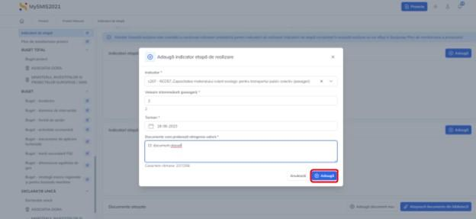

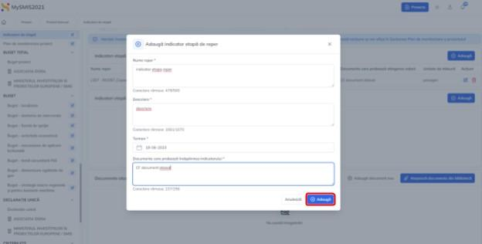

Indicatorii introduși vor fi vizibili în interfață și se pot:
- Modifica - La acționarea butonului, aplicația va deschide o fereastră pop-up în care se pot modifica toate informațiile introduse la adăugarea indicatorului pentru care s-a acționat butonul.
- Șterge - La acționarea butonului, aplicația va deschide o fereastră pop-up pentru confirmarea acțiunii.

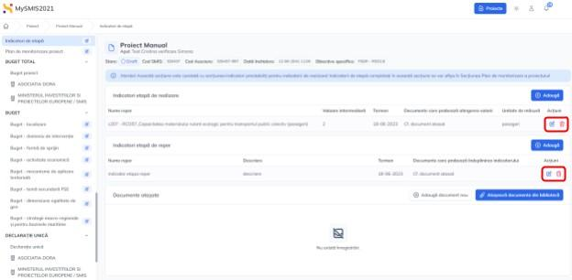

Având în vedere că indicatorii de realizare la nivel de program aferenți prezentului apel nu pot avea valori intermediare, solicitantul nu va introduce niciun indicator la rubrica indicatori etapă de realizare.
Solicitantul va completa rubrica Indicatori etapă de reper cu indicatorii ce i-a stabilit conform capitolului 6. Indicatori de etapă din cadrul ghidului ssolicitantului si Anexe 16 - Plan de monitorizare.

Plan de monitorizare proiect

În interfață sunt aduse automat informațiile din secțiunea Indicatori de etapă.

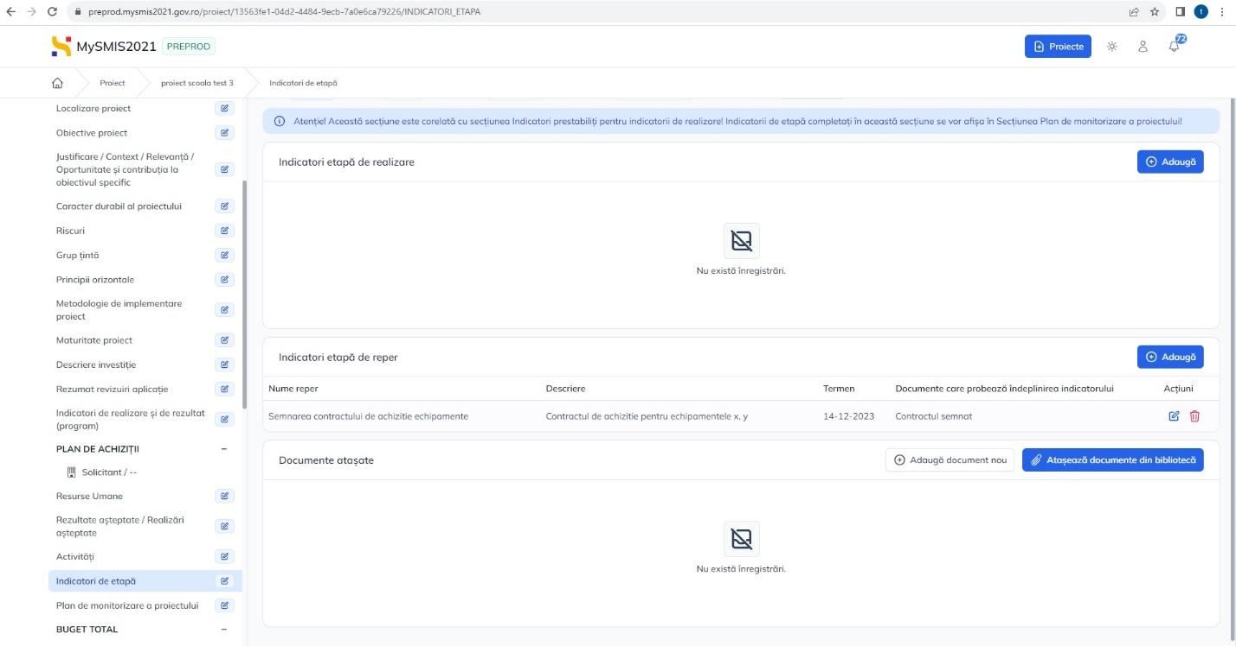

Prin acționarea butonului , aplicația va afișa fereastra pop-up în care se va introduce criteriul de validare aferent indicatorului pentru care s-a acționat butonul . Aceasta se salvează prin acționarea butonului  .

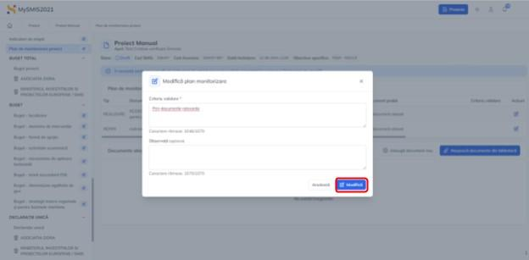

În această secțiune, solicitantul va introduce criteriul de validare pentru fiecare indicator de etapă introdus în cadrul secțiunii anterioare, conform informațiilor din ghidul solicitantului.

BUGET TOTAL

Buget proiect
Această secțiune este o secțiune informativă în care se vizualizează bugetul proiectului. Bugetul se poate exporta în format xlsx prin acționarea butonului 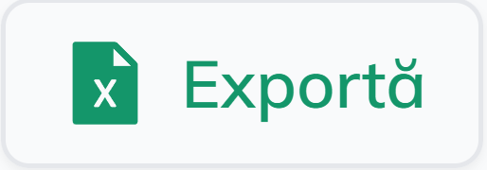 .
Pentru detalierea/modificarea bugetului pentru unul dintre parteneri, se acționează  din linia aferentă partenerului.

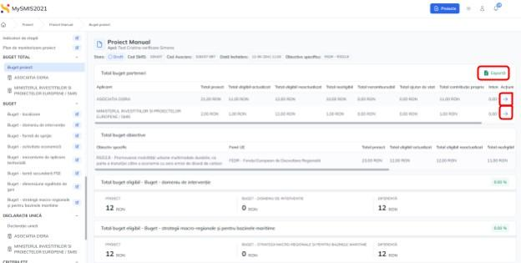

Aplicația va afișa bugetul partenerului pentru care s-a acționat . Acest lucru este marcat și în zona de secțiuni.

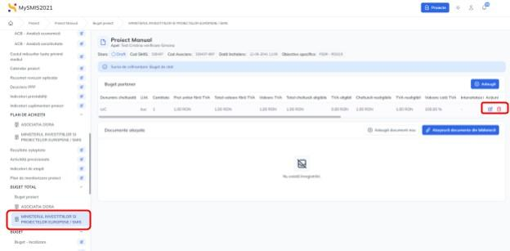

Informațiile afișate vor fi vizibile în interfață și se pot:
- Modifica - La acționarea butonului, aplicația va deschide o fereastră pop-up în care se pot modifica toate informațiile introduse la adăugarea cheltuielii pentru care s-a acționat butonul.
- Șterge - La acționarea butonului, aplicația va deschide o fereastră pop-up pentru confirmarea acțiunii.

Atentie!!! Bugetul proiectului se va corela cu devizul general al investiției și cu Matricea de corelare a bugetul proiectului cu devizul general, anexa la ORDINUL MINISTERULUI INVESTIȚIILOR ȘI PROIECTELOR EUROPENE nr. 2.370 din 9 iunie 2023 pentru aprobarea matricei de corelare prevăzute la art. 7 alin. (3) din Ordonanța de urgență a Guvernului nr. 23/2023 privind instituirea unor măsuri de simplificare și digitalizare pentru gestionarea fondurilor europene aferente Politicii de coeziune 2021-2027.

La adăugarea unei cheltuieli, se vor completa următoarele:
- Se alege obiectivul specific pe care îl aduce sistemul din nomenclator
- Se alege fondul de finanțare pe care îl aduce sistemul din nomenclator
- În rubrica Denumire cheltuială se va introduce o descriere succintă, sugestivă a cheltuielii
- In rubrica Justificare, se va introduce scurtă o descriere a necesității efectuării cheltuielii
- La Tip regiune se va bifa Mai puțin dezvoltată
- La Tip cheltuială se va bifa Directă sau Indirectă.
- Se va selecta Categoria și Subcategoria în care se încadrează cheltuiala ce se introduce
- În rubrica Unitate de măsură se introduce unitatea de măsură pentru obiectul cheltuielii
- La Cantitate se va introduce cantitatea de produse ce face obiectul cheltuielii
- La Preț unitar fără TVA se va introduce prețul unitar aferent cheltuielii
- În rubrica Valoare totală TVA se va introduce valoarea totală a TVA aferentă cheltuielii ce se introduce
- În rubrica Cheltuieli eligibile fără TVA se va introduce valoarea eligibilă fără TVA a cheltuielii ce se introduce
- În rubrica Total cheltuieli nerambursabile se va introduce valoarea totală nerambursabilă (inclusiv TVA dacă este eligibil) aferentă cheltuielii ce se introduce
- La TVA eligibil, se aplică bifa în mod corespunzător pe Da sau Nu, dacă solicitantul a ales TVA să fie cheltuială eligibilă sau nu
- La Ajutor de stat se va aplica bifa pe Da, apoi la Ajutor de stat furnizat pe Nu iar apoi se vor alege Schema de ajutor de minimis, categoria și subcategoria de ajutor.
- După introducerea tuturor datelor se va apăsa pe Precalculează valori cheltuială, se verifică sumele ce rezultă și, dacă sunt corecte, se apasa butonul Adaugă. Dacă sumele precalculate nu sunt corecte, se efectuează corectiile necesare și se apasă din nou Precalculează valori cheltuială, se repetă pașii până ce valorile sunt corecte, după care se apasă butonul Adaugă.
- Cheltuielile indirecte se introduc urmând pașii de mai sus, cu deosebirile că acestea nu trebuie detaliate iar la Tip cheltuială se va aplica bifa pe Indirectă. De asemenea, în cazul acestor cheltuieli, nu se vor completa rubricile referitoare la TVA, rata forfetara de 7% aplicându-se la totalul cheltuielilor directe (eligibile). Valoarea rezultată se va completata în rubricile Preț unitar fără TVA si Cheltuieli eligibile fără TVA.
În vederea simplificării întregului proces, de la întocmirea bugetului proiectului până la implementarea acestuia, se recomandă evidențierea Cheltuielilor aferente unei categorii/subcategorii bugetare la nivelul unui singur cod de cheltuială.
De exemplu, în situația în care pentru implementarea proiectului se prevede achiziționarea mai multor dotări/echipamente sau mai multor categorii de dotări (IT, mobilier), în cadrul unui aceluiași obiectiv finanțat, se recomandă ca în bugetul proiectului, suma aferentă tuturor dotărilor să fie alocată unui singure denumiri de cheltuială (cu titlu de exemplu: Categoria - Echipamente/Dotări/Active Corporale / Subcategoria – 4.5 Dotări/ denumire cheltuială „Dotări proiect X..”).

    - Buget - domeniu de intervenție
În interfață se vor introduce informațiile relevante prin acționarea butonului . Aplicația afișează fereastra pop-up pentru adăugarea domeniului de intervenție.

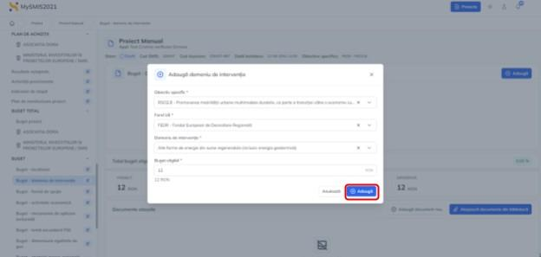

Salvarea se realizează prin acționarea butonului  .
Automat, aplicația afișează Total buget eligibil - Domeniu de intervenție.

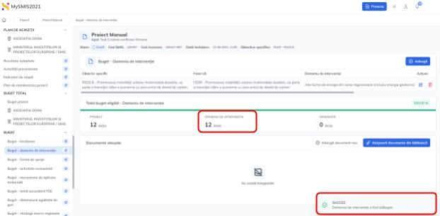

Informațiile afișate vor fi vizibile în interfață și se pot:
- Modifica - La acționarea butonului, aplicația va deschide o fereastră pop-up în care se pot modifica toate informațiile introduse la adăugarea domeniului de intervenție.
- Șterge - La acționarea butonului, aplicația va deschide o fereastră pop-up pentru confirmarea acțiunii.

Solicitantul va alege obiectivul specific și fondul de finanțare din nomenclator. La rubrica „Domeniu de intervenție„ solicitantul va alege domeniul „Dezvoltarea comercială și internaționalizarea IMM-urilor, inclusiv investiții productive”. La rubrica „ Buget eligibil” se va completa valoarea totală eligibilă a bugetului proiectului.

    - Buget - formă de sprijin
În interfață se vor introduce informațiile relevante prin acționarea butonului . Aplicația afișează fereastra pop-up pentru adăugarea formei de sprijin.

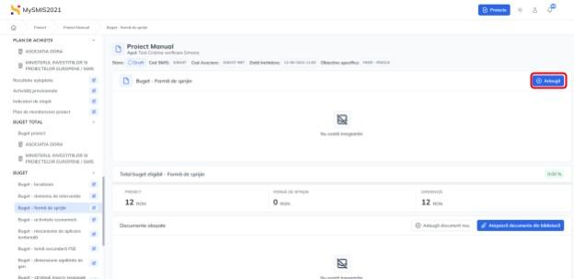
Salvarea se realizează prin acționarea butonului .

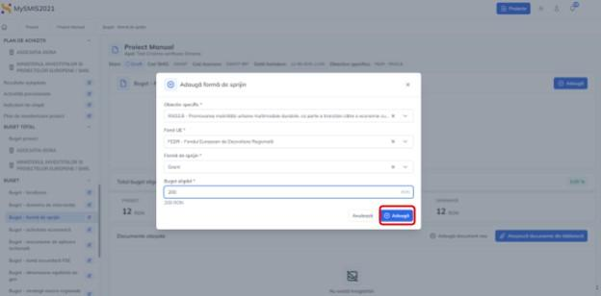

Automat, aplicația afișează Total buget eligibil -Formă de sprijin.

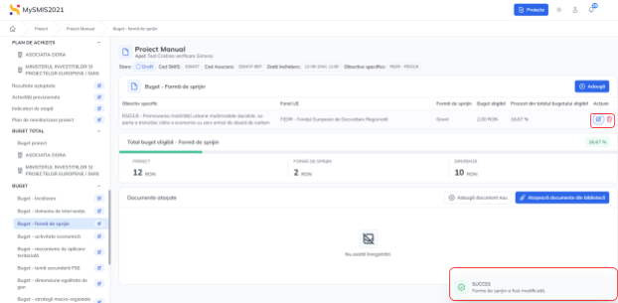

Informațiile afișate vor fi vizibile în interfață și se pot:
- Modifica - La acționarea butonului, aplicația va deschide o fereastră pop-up în care se pot modifica toate informațiile introduse la adăugarea formei de sprijin.
- Șterge - La acționarea butonului, aplicația va deschide o fereastră pop-up pentru confirmarea acțiunii.

Solicitantul va alege obiectivul specific și fondul de finanțare din nomenclator. La rubrica „Formă de sprijin„ solicitantul va alege „Grant”. La rubrica „Buget eligibil” se va introduce valoarea totală eligibilă a bugetului proiectului.
Câmpul “Diferență total” trebuie să aibă valoarea 0.00 RON.

    - Buget – Dimensiune punere in practica teritorială
În interfață se vor introduce informațiile relevante prin acționarea butonului . Aplicația afișează fereastra pop-up pentru adăugarea bugetului mecanism de aplicare teritorială.

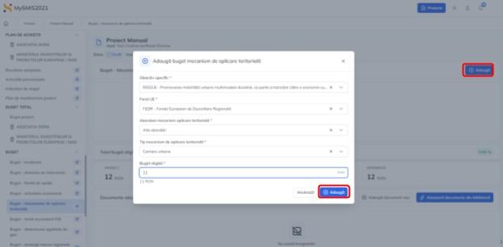

Salvarea se realizează prin acționarea butonului .
Automat, aplicația afișează Total buget eligibil -mecanism de aplicare teritorială.

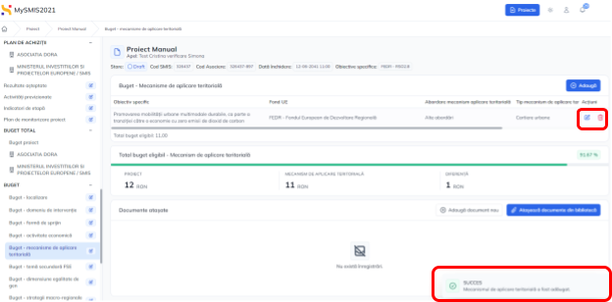

Informațiile afișate vor fi vizibile în interfață și se pot:
- Modifica - La acționarea butonului, aplicația va deschide o fereastră pop-up în care se pot modifica toate informațiile introduse la adăugarea bugetului mecanism de aplicare teritorială.

- Șterge - La acționarea butonului, aplicația va deschide o fereastră pop-up pentru confirmarea acțiunii.

Solicitantul va alege obiectivul specific și fondul de finanțare din nomenclator. La rubrica „Abordare mecanism aplicare teritorială„ solicitantul va alege ”Alte abordări” iar la rubrica ”Tip mecanism de aplicare teritorială” va alege ”Nicio orientare teritorială”. La rubrica ”Buget eligibil” se va introduce valoarea eligibilă totală a bugetului proiectului.
Câmpul “Diferență total” trebuie să aibă valoarea 0.00 RON.

    - Buget - activitate economică
În interfață se vor introduce informațiile relevante prin acționarea butonului . Aplicația afișează fereastra pop-up pentru adăugarea bugetului pentru activitatea economică.

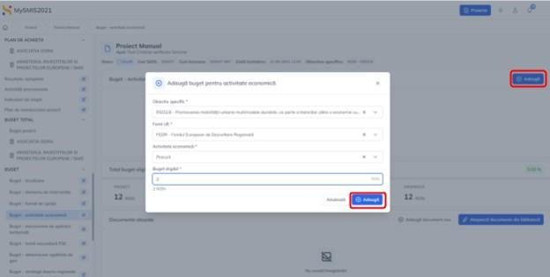
Salvarea se realizează prin acționarea butonului .
Automat, aplicația afișează Total buget eligibil - Activitate economică.

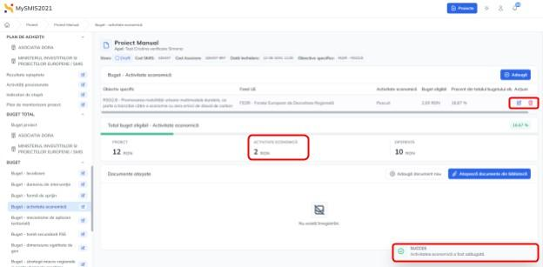

Informațiile afișate vor fi vizibile în interfață și se pot:
- Modifica - La acționarea butonului, aplicația va deschide o fereastră pop-up în care se pot modifica toate informațiile introduse la adăugarea bugetului pentru activitatea economică.
- Șterge - La acționarea butonului, aplicația va deschide o fereastră pop-up pentru confirmarea acțiunii.

Solicitantul va alege obiectivul specific și fondul de finantare din nomenclator. La rubrica „ Activitate economică” solicitantul va alege activitatea economică în care se incadrează proiectul.
Câmpul “Diferență total” trebuie să aibă valoarea 0.00 RON.

    - Buget – localizare / Dimensiune localizare
În interfață sunt afișate informațiile bugetului în legătură cu localizarea proiectului

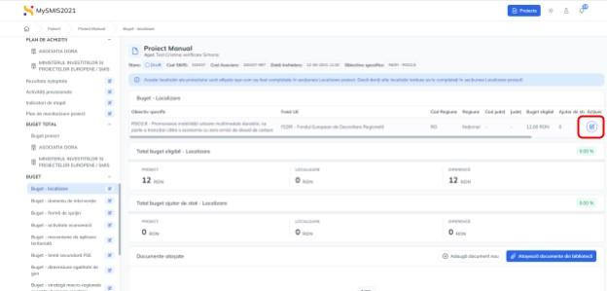

La acționarea butonului , aplicația afișează o fereastră pop-up pentru modificarea buget-localizare.

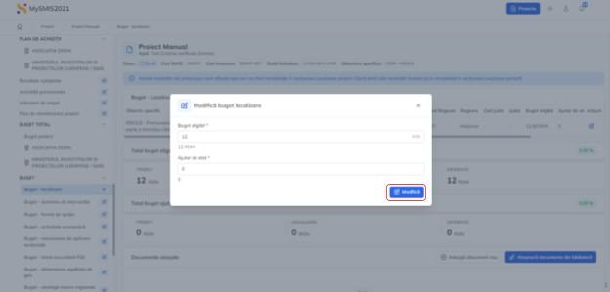

După salvare, bugetul localizare este actualizat.

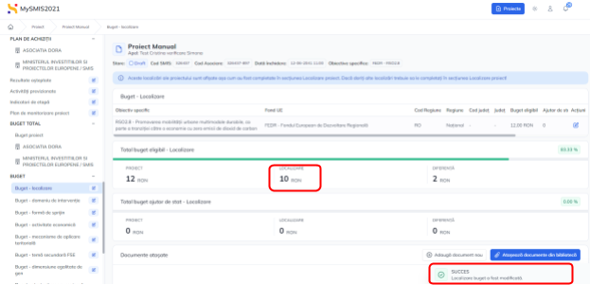

Aceste localizări ale proiectului sunt afișate așa cum au fost completate în secțiunea Localizare proiect. Dacă doriți alte localizări trebuie sa le completați în secțiunea Localizare proiect!

Solicitantul va apăsa butonul Modifică și la rubrica Buget eligibil va fi introdus bugetul eligibil al proiectului, iar la rubrica Ajutor de stat, se va completa valoarea asisțentei nerambursabile ce se supune regulilor ajutorului de stat.
Câmpul “Diferență total” trebuie să aibă valoarea 0.00 RON.

    - Buget - teme secundare in cadrul FSE+

În interfață se vor introduce informațiile relevante prin acționarea butonului . Aplicația afișează fereastra pop-up pentru adăugarea bugetului – temă secundară FSE.

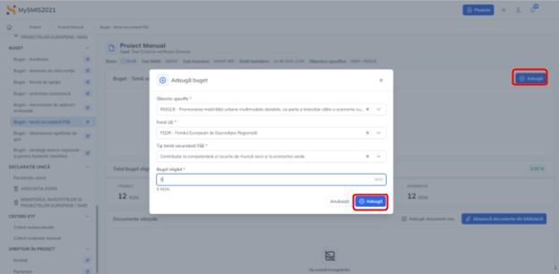
Salvarea se realizează prin acționarea butonului .
Automat, aplicația afișează Total buget eligibil – tema secundară FSE.

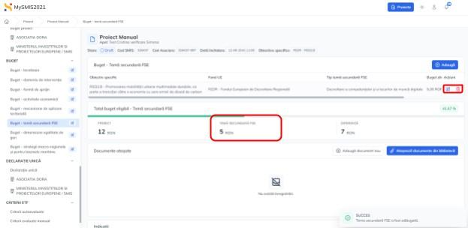

Informațiile afișate vor fi vizibile în interfață și se pot:
- Modifica – La acționarea butonului, aplicația va deschide o fereastră pop-up în care se pot modifica toate informațiile ntroduce la adăugarea bugetului Temă secundară FSE.
- Șterge – La acționarea butonului, aplicația va deschide o fereastră pop-up pentru confirmarea acțiunii.

Solicitantul va alege obiectivul specific și fondul de investiții din nomenclator. La rubrica ”Tip temă secundară FSE” se va alege ”Nu se aplică”. La rubrica ”Buget eligibil” se va introduce valoarea eligibilă totală a bugetului proiectului.
Câmpul “Diferență total” trebuie să aibă valoarea 0.00 RON.

    - Buget - dimensiunea egalitatii de gen

În interfață se vor introduce informațiile relevante prin acționarea butonului . Aplicația afișează fereastra pop-up pentru adăugarea bugetului - dimensiune egalitate de gen.

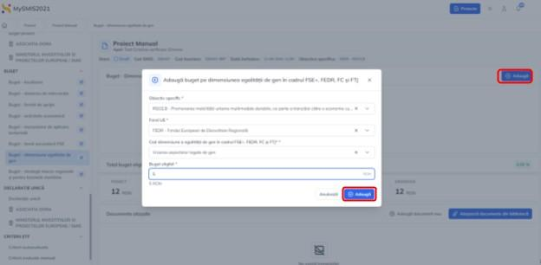

Salvarea se realizează prin acționarea butonului .
Automat, aplicația afișează Total buget eligibil - Dimensiune egalitate de gen.

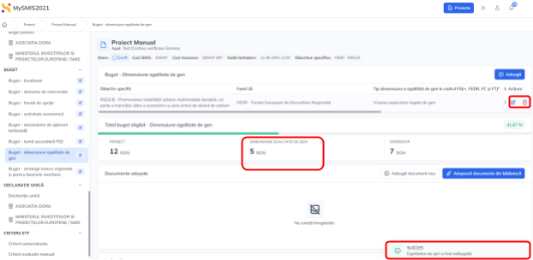

Informațiile afișate vor fi vizibile în interfață și se pot:
- Modifica - La acționarea butonului, aplicația va deschide o fereastră pop-up în care se pot modifica toate informațiile introduse la adăugarea bugetului Dimensiune egalitate de gen.
- Șterge - La acționarea butonului, aplicația va deschide o fereastră pop-up pentru confirmarea acțiunii.
Solicitantul va alege obiectivul specific și fondul de finantare din nomenclator. La rubrica ”Tip dimensiune a egalității de gen în cadrul FSE+, FEDR, FC și FTJ” solicitantul va selecta ”Neutralitatea de gen” iar la rubrica ”Buget eligibil” se va introduce valoarea eligibilă totală a bugetului proiectului.
Câmpul “Diferență total” trebuie să aibă valoarea 0.00 RON.
    - Buget - strategii macroregionale și bazin maritim

În interfață se vor introduce informațiile relevante prin acționarea butonului . Aplicația afișează fereastra pop-up pentru adăugarea bugetului - strategii macroregionale și pentru bazinele maritime.
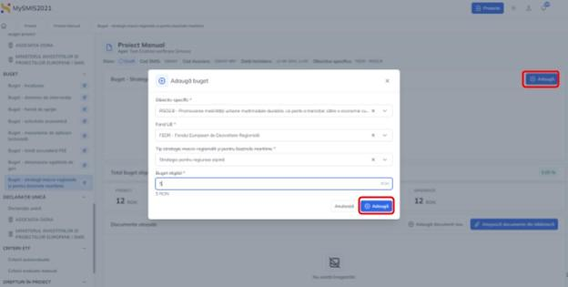

Salvarea se realizează prin acționarea butonului .
Automat, aplicația afișează Total buget eligibil - Strategii macro-regionale și pentru bazinele maritime.

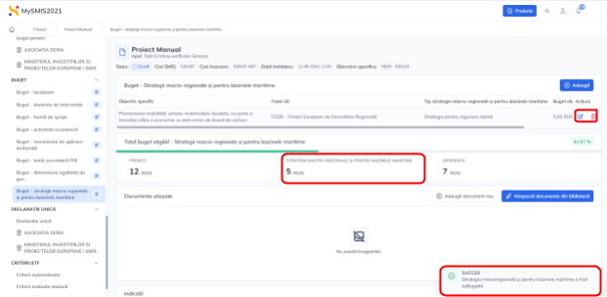

Informațiile afișate vor fi vizibile în interfață și se pot:
- Modifica - La acționarea butonului, aplicația va deschide o fereastră pop-up în care se pot modifica toate informațiile introduse la adăugarea bugetului Strategii macro-regionale și pentru bazinele maritime.

- Șterge - La acționarea butonului, aplicația va deschide o fereastră pop-up pentru confirmarea acțiunii.

Solicitantul va alege obiectivul specific și fondul de finanțare din nomenclator. La rubrica ”Tip strategie macro-regională și pentru bazinele maritime” se va alege ” Strategia pentru regiunea Dunării”. La rubrica ”Buget eligibil” se va introduce valoarea eligibilă totală a bugetului proiectului.
Câmpul “Diferență total” trebuie să aibă valoarea 0.00 RON.

CRITERII ETF

3.23.1 Criterii autoevaluate
În interfață se vor completa opțiunile pentru criteriile autoevaluate prin acționarea butonului . Acționarea butonului se va realiza pentru fiecare criteriu. Aplicația afișează fereastra pop-up pentru adăugarea opțiunii.

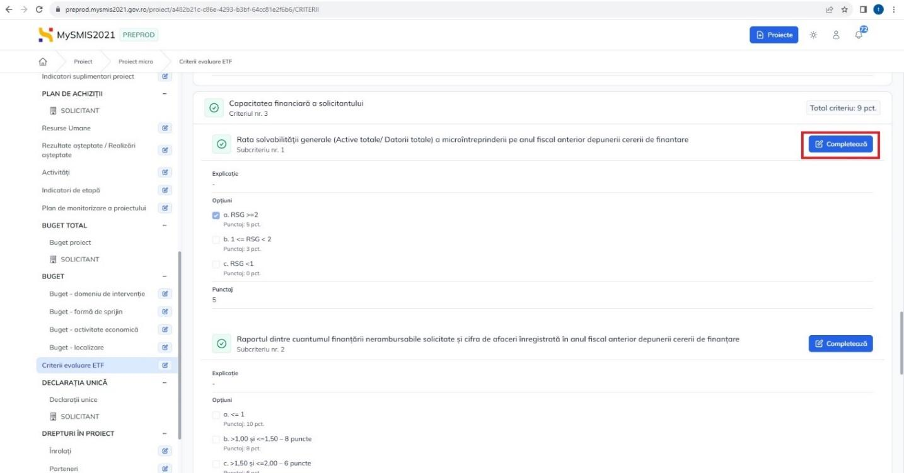

Acționarea butonului se va realiza pentru fiecare criteriu. Aplicația afișează fereastra pop-up pentru adăugarea opțiunii.

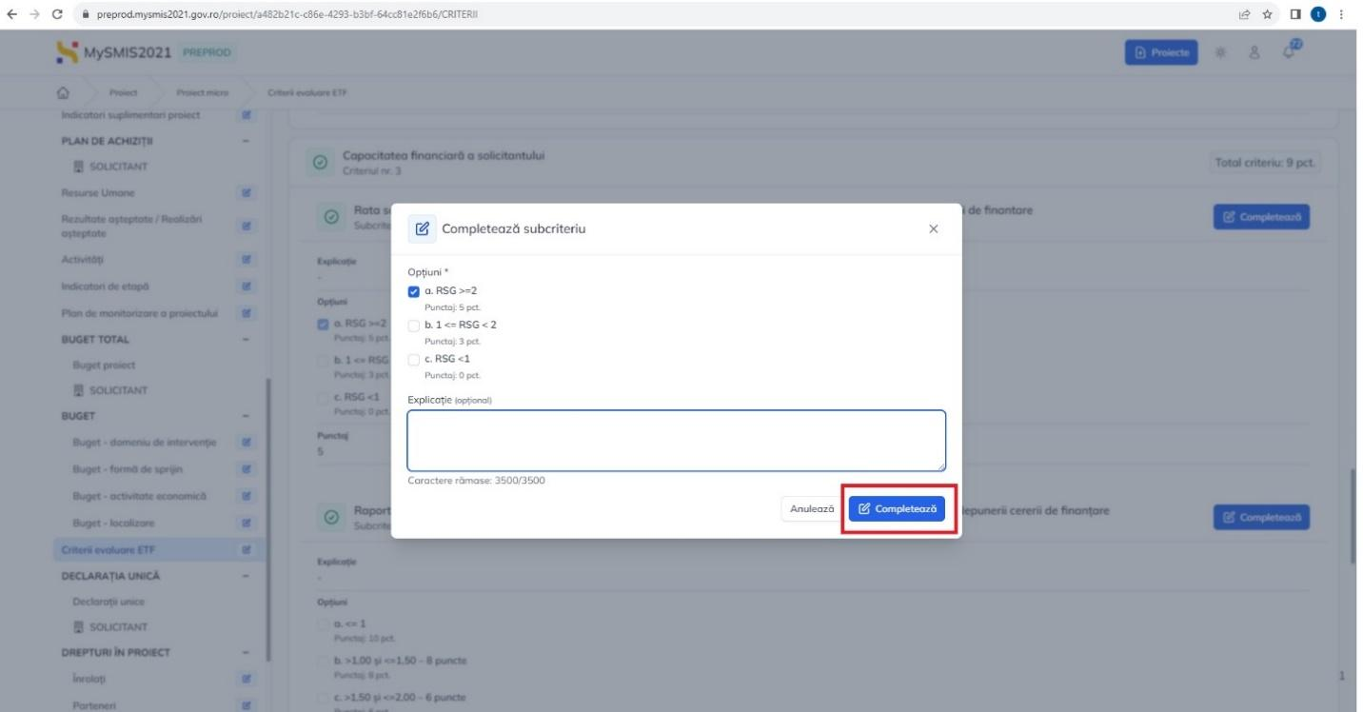

Salvarea se realizează prin acționarea butonului .

Pentru criteriile autoevaluate solicitantul va alege opțiunea corespunzătoare proiectului și va justifica alegearea acesteia la rubrica ”Explicație”.

3.23.2 Criterii evaluate manual
În interfață se vor completa opțiunile/punctajul pentru criteriile evaluate manual prin acționarea butonului .

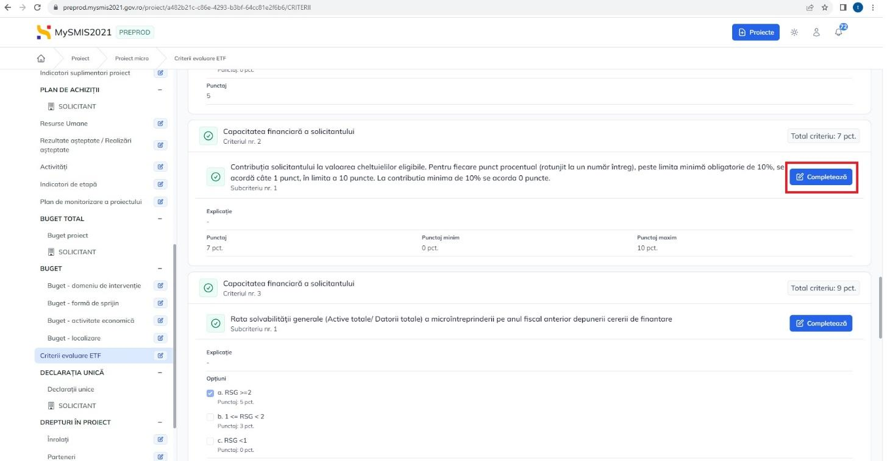

Acționarea butonului se va realiza pentru fiecare criteriu. Aplicația afișează fereastra pop-up pentru adăugarea/selectarea punctajului/opțiunii.

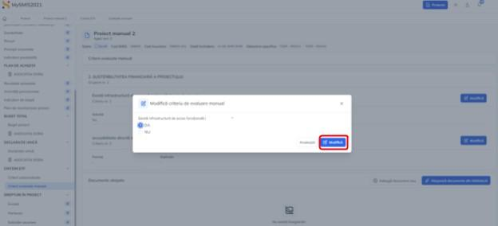

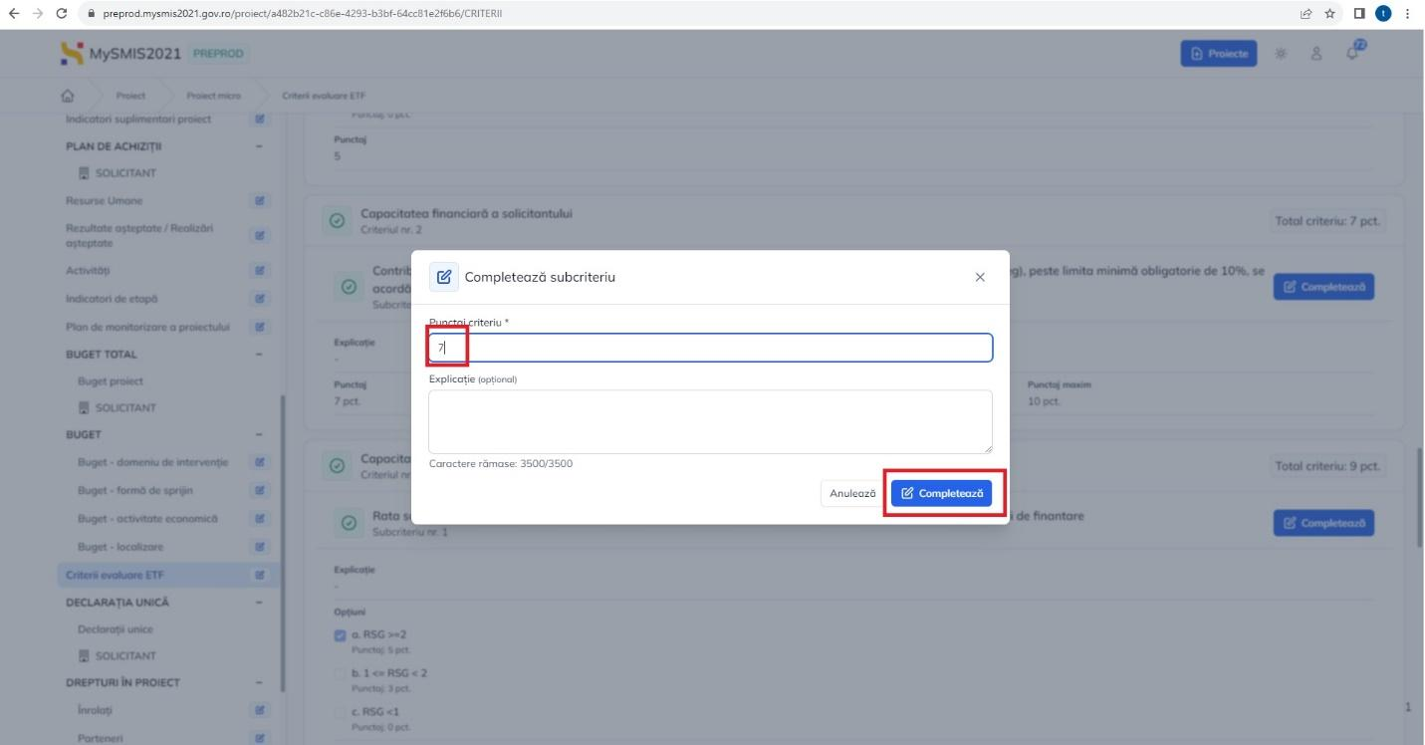

Salvarea se realizează prin acționarea butonului . Informațiile salvate sunt afișate în pagina și se pot modifica.

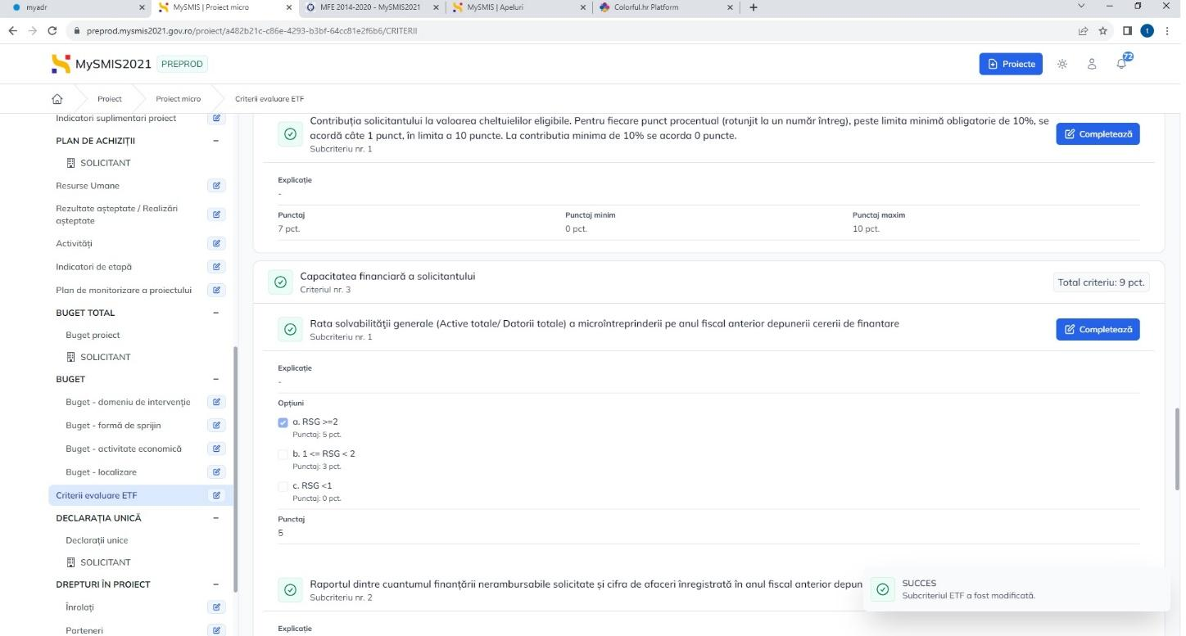

Pentru criteriile evaluate manual, solicitantul va introduce manual punctajul corespunzator proiectului si la rubrica ”Explicație” va justifica acordarea punctajului.

DECLARAȚIE UNICĂ

Această secțiune este o secțiune informativă în care se vizualizează statusul declarațiilor unice ale partenerilor în proiect.

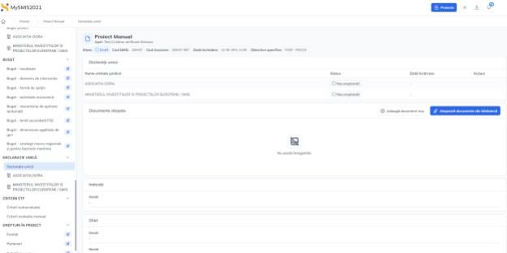

Pentru completarea declarației unice, se va selecta din zona Secțiuni, partenerul. Aplicația afișează pagina în care utilizatorul va încărca declarația, prin acționarea butonului 

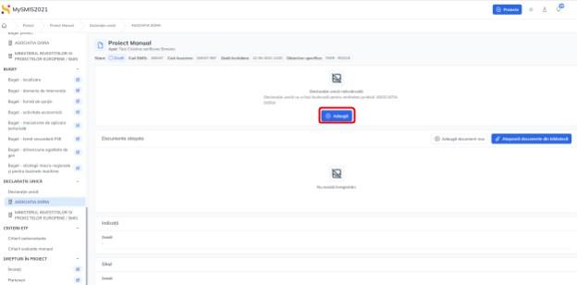

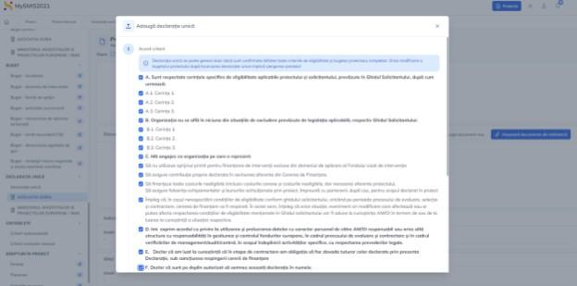

Declarația unică se poate genera doar dacă sunt confirmate (bifate) toate criteriile de eligibilitate obligatorii și bugetul proiectului este completat. Orice modificare a bugetului proiectului după încărcarea declarației unice implică ștergerea acesteia, prin urmare, se recomandă completarea și generarea declarației unice numai după finalizarea bugetului proiectului!
Declarația unică va fi generată, semnată și încărcată în sistemul informatic MySMIS2021/SMIS2021+, de către reprezentantul legal al solicitantului.
Aplicația generează automat declarația cu datele de identificare ale persoanei care realizează generarea. De aceea, se va avea în vedere ca reprezentantul legal să fie proprietarul în MySMIS2021/SMIS2021+ al entității solicitante și cel care generează, semnează și încarcă Declarația unică.

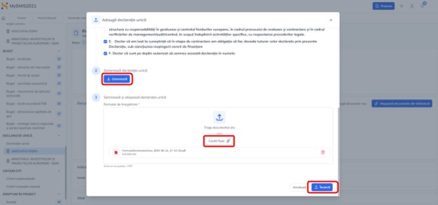


Documentul generat (prin acționarea butonului  ) se semnează în afara sistemului și se încarcă în pagină (prin 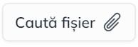 sau drag&drop).
Se confirmă acțiunea prin acționarea butonului .
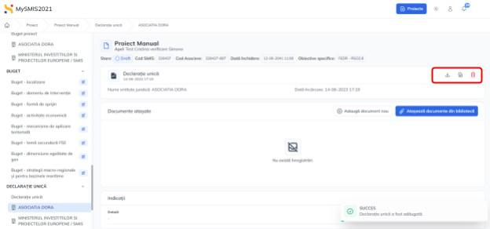

Declarația este vizibilă și se pot realiza următoarele acțiuni:
 - Descarcă - La acționarea butonului,declarația este descărcată local.
- Previzualizează - La acționarea butonului, declarația se deschide pentru vizualizare.
- Șterge - La acționarea butonului, aplicația va deschide o fereastră pop-up pentru confirmarea acțiunii.
În secțiunea DECLARAȚIE UNICĂ statusul declarației devine 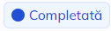 și se pot realiza acțiunile descrise mai sus.

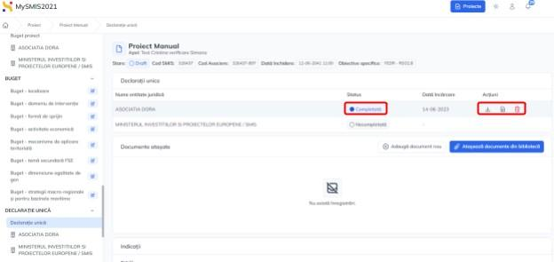

3.25. Drepturi în proiect
Secțiune vizibilă doar pentru reprezentant legal/împuternicit al entității juridice lider al proiectului.

Înrolați
În această secțiune se vizualizează lista persoanelor înrolate la entitatea juridică lider al proiectului și au drepturi de editare în proiect.
Această listă se poate modifica prin acționarea butonului  .
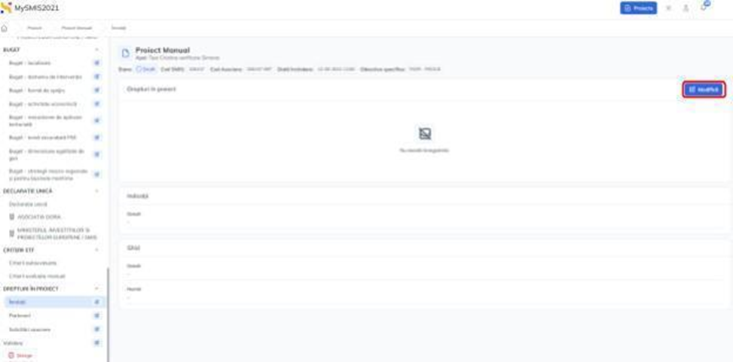
Aplicația afișează fereastra pop-up pentru modificarea drepturilor persoanelor înrolate.
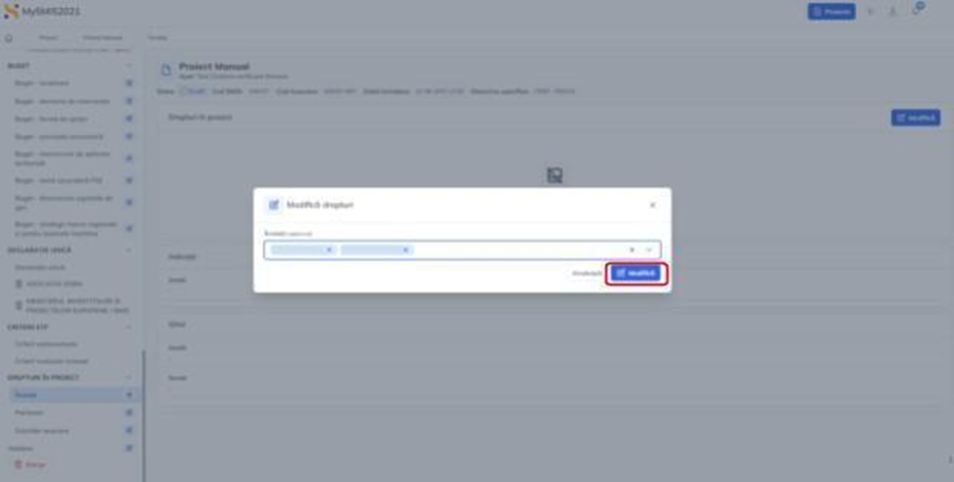
Lista persoanelor care au drepturi pentru proiect se salvează prin acționarea butonului .

Parteneri – nu este cazul
În această secțiune se vizualizează lista entităților juridice parteneri în proiect. Un partener se poate revoca prin acționarea butonului .
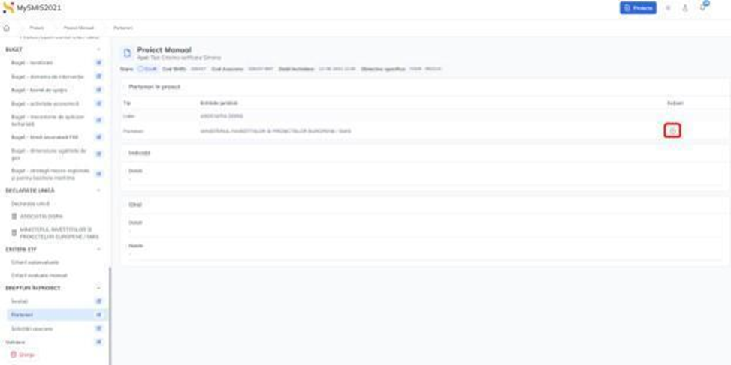
Aplicația afișează fereastra pop-up pentru confirmarea acțiunii.
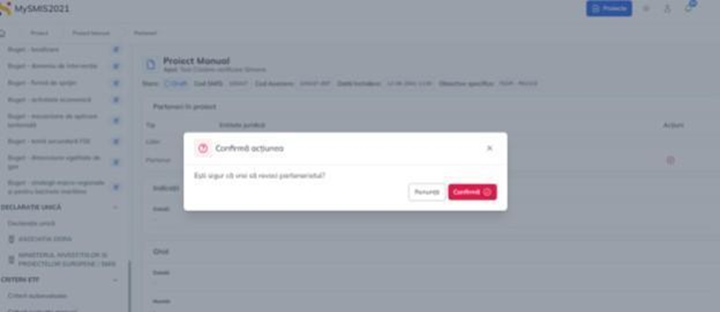
După confirmare, toate informațiile introduse pentru partener se vor șterge automat, iar zona Secțiuni se va modifica (nu mai sunt vizibile secțiunile pentru partenerul revocat).
Pentru prezentul apel de proiecte, parteneriatul nu este eligibil, prin urmare, nu pot exista parteneri în proiect.

Solicitări de asociere
În această secțiune se vizualizează lista solicitărilor de asociere în proiect. O solicitare poate avea unul dintre următoarele statusuri (Stare):
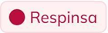 - Solicitarea a fost respinsă.
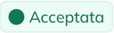 - Solicitarea a fost acceptată, entitatea juridică partener este asociată, zona Secțiuni a fost actualizată și se pot introduce informații pentru aceasta.
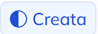 - Solicitarea a fost trimisă de către reprezentantul legal/împuternicitul entității juridice care dorește asocierea în proiect.
Pentru această solicitare se pot realiza următoarele acțiuni:
 - Acceptă - Statusul (starea) solicitării devine 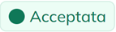 .
 - Respinge - Statusul (starea) solicitării devine 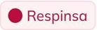.
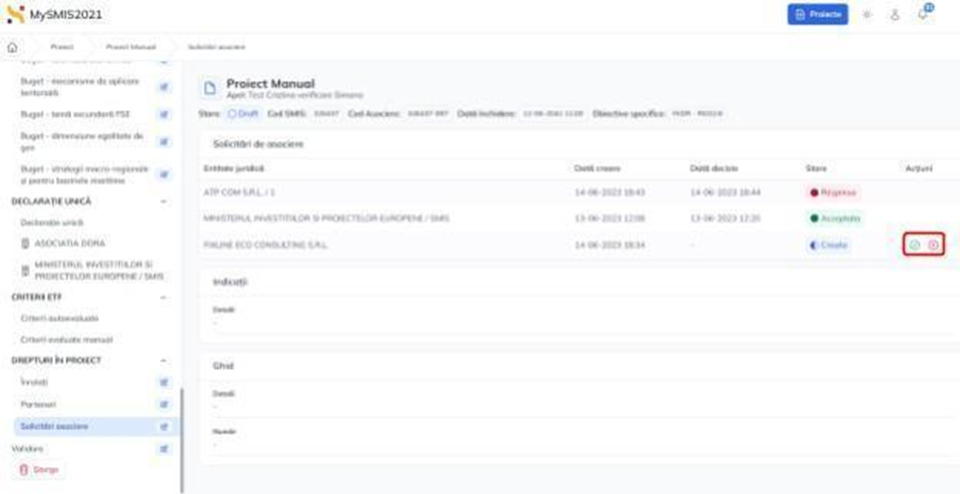

3.10. Ștergere proiect
Proiectul se poate șterge doar dacă se află în stare , prin acționarea butonului .
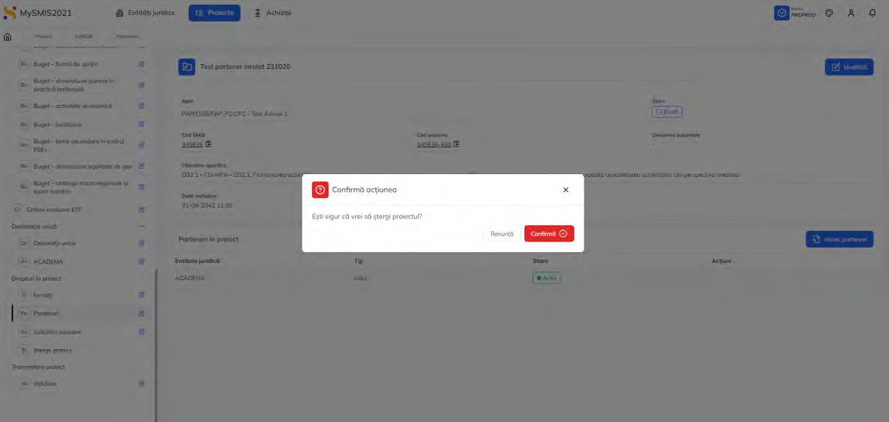

3.11. Validare
Secțiune vizibilă doar pentru reprezentant legal/împuternicit al entității juridice lider al proiectului.
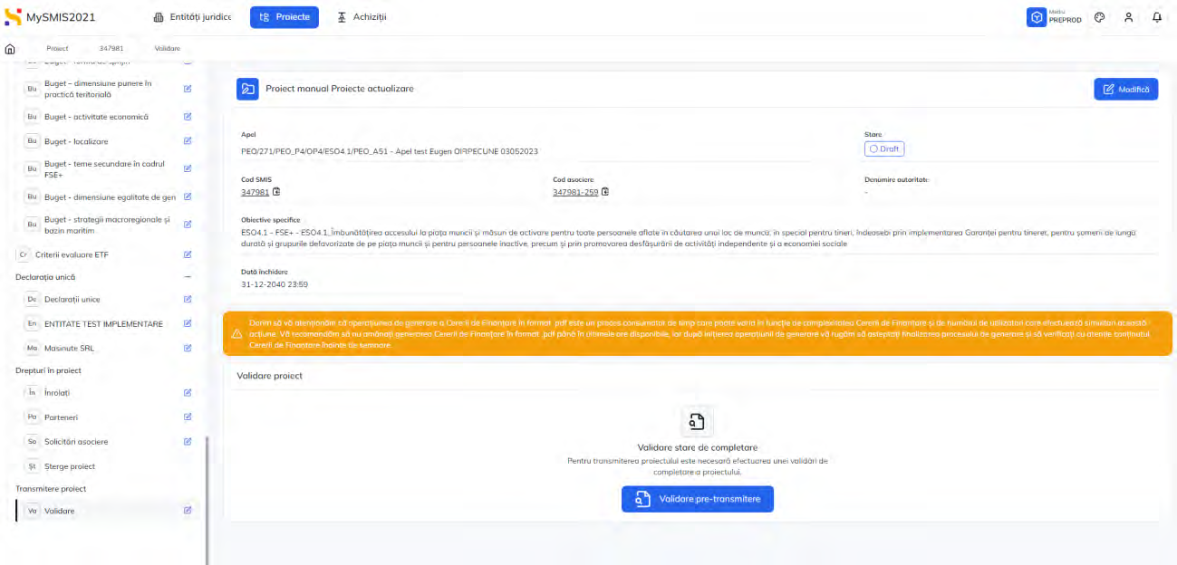

Prin acționarea butonului  , aplicația verifică și afișează în zona Validare proiect îndeplinirea sau nu a tuturor condițiilor de completare obligatorii a secțiunilor din proiect.
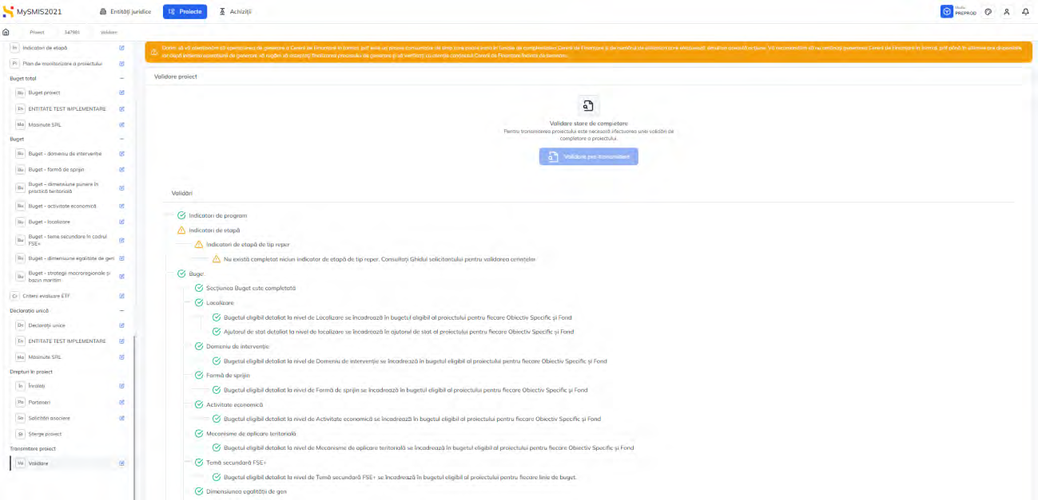
În cazul în care există zone obligatorii necompletate, aplicația va indica în zona Validare proiect, unde există neconcordanțe (), iar butonul Blocare proiect ( 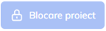 ) nu este accesibil .
În vederea remedierii neconcordanțelor existente, utilizatorul poate accesa direct din zona Validare proiect, secțiunea unde există neconcordanța (prin acționarea butonului 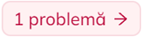 ).
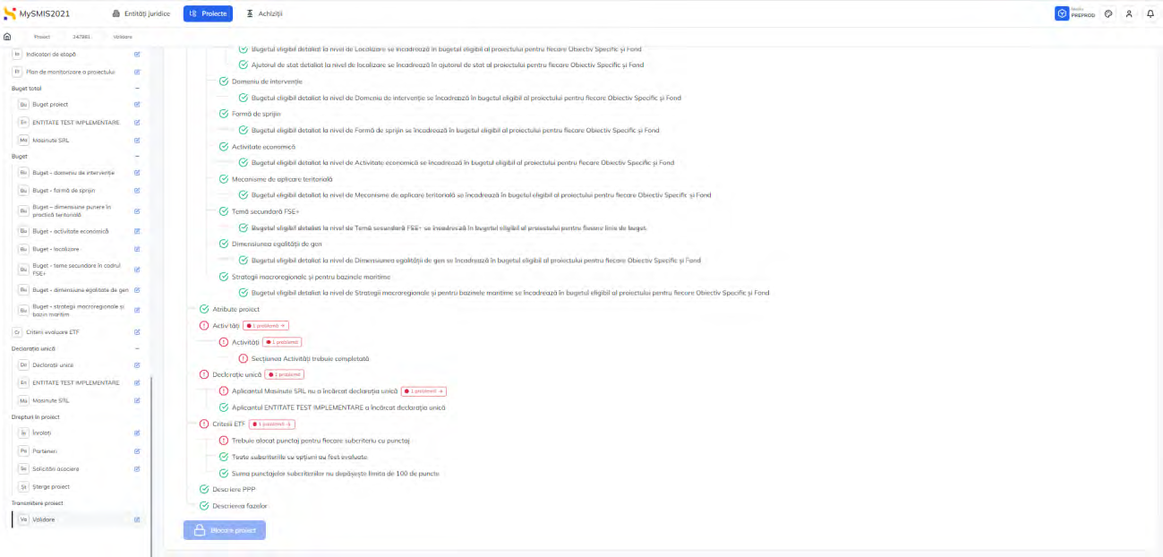
După remedierea neconcordanțelor, butonul  devine accesibil.
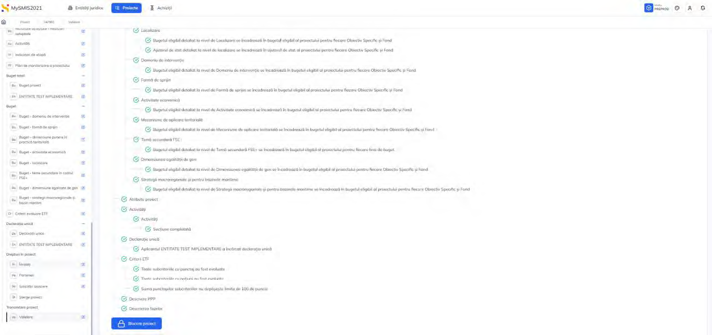
La acționarea lui, aplicația afișează fereastra pop-up pentru selectarea autorității.
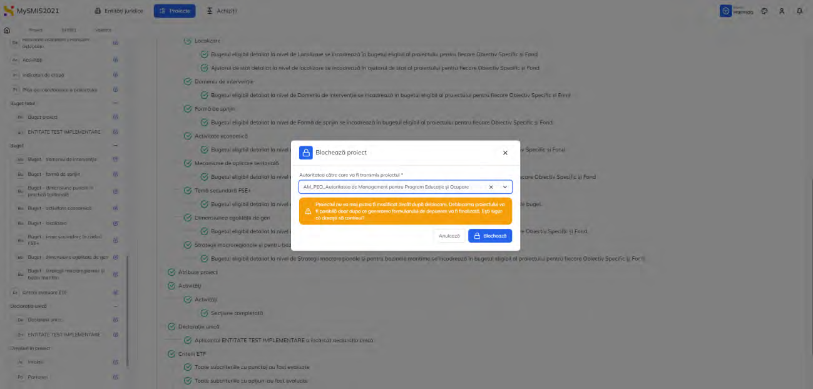
Se selectează autoritatea și se acționează butonul 
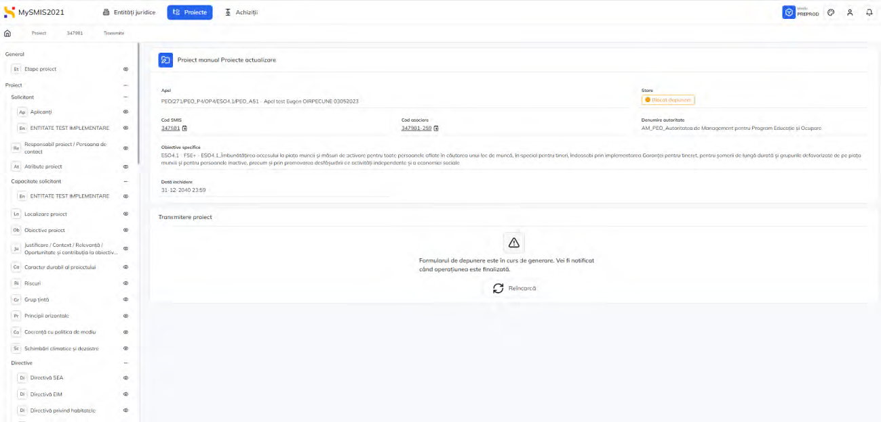
După blocarea proiectului, acesta se vizualizează în lista proiectelor în starea (statusul)
Transmitere proiect
Pentru a transmite proiectul, se acționează din zona de acțiuni.
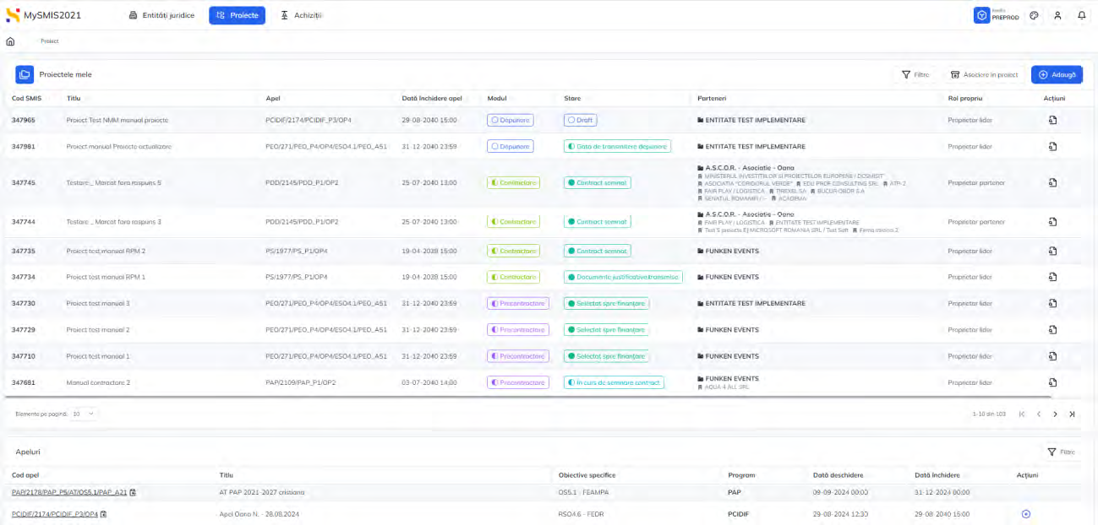
Aplicația afișează pagina proiectului. Se accesează secțiunea .
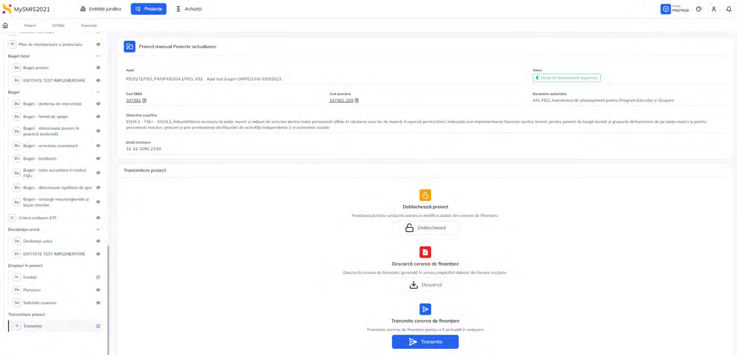În pagina afișată se pot realiza următoarele acțiuni:
● Deblocare editare proiect 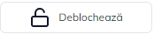 - se acționează în cazul în care se dorește editarea proiectului.
● Descșrcare cerere de finanțare: - acțiune premergătoare obligatorie pentru transmiterea proiectului.
● Transmiterea cererii de finanțare  .
La acționarea butonului , aplicația va afișa fereastra pop-up pentru confirmarea descărcării.
Documentul generat reprezintă proiectul și cuprinde toate informațiile din secțiunile acestuia. Acesta de semnează electronic, în afara sistemului.
La acționarea butonului , aplicația afișează fereastra pop-up Transmitere proiect pentru încărcarea documentului semnat anterior (prin 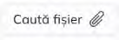 sau drag&drop).
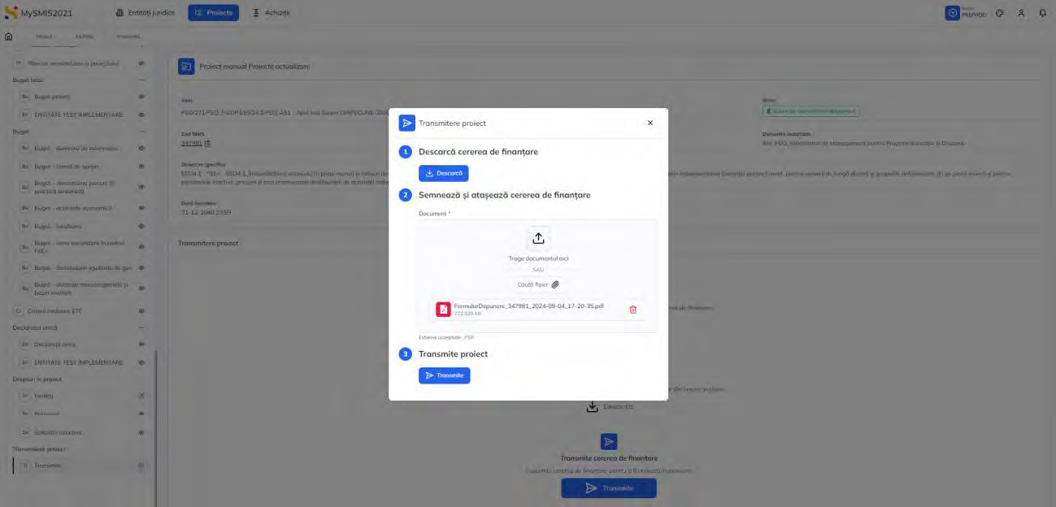
Proiectul este vizibil în starea (statusul)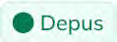 și nu se mai pot realiza acțiuni asupra lui, ci doar se poate vizualiza ( - din zona acțiuni).
